Supplementary material article

**“Sentinel-2 and Sentinel-1 Bare Soil Temporal Mosaics of**

**6-year Periods for Soil Organic Carbon Content Mapping in Central France”**

**Table S1. Supplementary material**

Soil moisture products (SMPs) derived from S1/S2 between February and May 2017-2021.

|  |  |  |  |  |  |  |
| --- | --- | --- | --- | --- | --- | --- |
|  |  |  | Soil Moisture (vol.%) | | | |
| S2 Acquisition Date (ds2) (year/month/day) | **SMPs Date (dsm)** (year/month/day) | **Days**  **|**ds2-dsm| | **Min** | **x̄** | **Max** | **SD** | |
|  |  |  |  |  |  |  | |
| 20170327 | 20170327 | 0 | 0.4 | 15.13 | 30.6 | 7.7 | |
| 20170409 | 20170408 | 1 | 0.2 | 10.8 | 29.4 | 7.35 | |
| 20180225 | 20180226 | 1 | 0.6 | 12.1 | 29.2 | 4 | |
| 20180421 | 20180421 | 0 | 0.2 | 13.3 | 28.8 | 7.5 | |
| 20180504 | 20180503 | 1 | 0.2 | 12.4 | 29.4 | 6.4 | |
| 20190215 | 20190212 | 3 | 0.2 | 22.3 | 29.6 | 3.4 | |
| 20190225 | 20190224 | 1 | 0.2 | 13.3 | 28.8 | 7.5 | |
| 20190401 | 20190401 | 0 | 0.2 | 11.5 | 29 | 5.7 | |
| 20190411 | 20190410 | 1 | 0.2 | 13.8 | 29.2 | 7 | |
| 20190419 | 20190419/20a | 0 | 0.2 | 9.3 | 28.6 | 5.8 | |
| 20190514 | 20190514/13a | 0 | 0.2 | 15 | 29 | 8.1 | |
| 20200319 | 20200321 | 2 | 0.2 | 18.1 | 28.6 | 5.3 | |
| 20200324 | 20200323 | 1 | 2 | 18.8 | 29.2 | 5.7 | |
| 20200326 | 20200327 | 1 | 0.2 | 13.1 | 28.6 | 5.6 | |
| 20200405 | 20200404 | 1 | 0.4 | 13 | 28.6 | 6.15 | |
| 20200410 | 20200410 | 0 | 0.2 | 11.1 | 28 | 5.6 | |
| 20200415 | 20200414 | 1 | 0.2 | 11.8 | 28.4 | 6.6 | |
| 20200423 | 20200422 | 1 | 0.2 | 8.7 | 28.2 | 5.6 | |
| 20200520 | 20200520 | 0 | 0.2 | 15.3 | 28.8 | 8.8 | |
| 20200528 | 20200528 | 0 | 0.2 | 15 | 30.4 | 9.8 | |
| 20210224 | 20210222 | 2 | 2.4 | 26.5 | 31 | 2.1 | |
| 20210227 | 20210226 | 1 | 18.2 | 30 | 37.2 | 3 | |
| 20210301 | 20210303 | 2 | 0.4 | 17.5 | 29.4 | 5 | |
| 20210306 | 20210306 | 0 | 0.8 | 15.8 | 29.4 | 5.5 | |
| 20210324 | 20210323 | 1 | 0.4 | 15.9 | 28.6 | 6.16 | |
| 20210329 | 20210329 | 0 | 0.2 | 14.8 | 28.6 | 6.6 | |
| 20210423 | 20210423 | 0 | 0.2 | 7.8 | 28.4 | 5 | |
| 20210425 | 20210426 | 1 | 0.2 | 7.8 | 28.4 | 4.8 | |

aSMP was a mosaic of two different dates. The images highlighted in blue (x̄ ≥ 20vol.%) were not considered to obtain S2Bsoil_0, S2Bsoil_1 and S2Bsoil_2.

**Table S2. Supplementary material**

Soil moisture products (SMPs) derived from S1/S2 between July and November 2016-2021.

|  |  |  |  |  |  |  |
| --- | --- | --- | --- | --- | --- | --- |
| S2 Acquisition Date (ds2) (year/month/day) | SMPs Date  (dsm) (year/month/day) | Days  |ds2- dsm| | Soil Moisture (vol.%) | | | |
| **Min** | **x̄** | **Max** | **SD** |
| 20160812  20160822  20161130  20170822  20170827  20170829  20170921  20171016  20171107  20180725  20180804  20180819  20180901  20180911  20180926  20181008  20181018  20181021  20181225  20190723  20190725  20190906  20190916  20190918  20190921  20200722  20200727  20200806  20200915  20200917  20200922  20201104  20201106  20201121  20210719  20210722  20210902  20210907  20210922  20211022  20211109  20211129  20211221 | 20160811  20160823  20161127  20170824  20170824  20170830  20170923  20171017  20171104  20180720  20180801  20180819  20180831  20180912  20180930  20181006  20181018  20181024  20181223  20190721  20190725  20190907  20190916  20190919  20190919  20200719  20200724  20200805  20200917  20200917  20200922  20201103  20201106  20201122  20210719  20210722  20210902  20210907  20210923  20211023  20211110  20211129  20211222 | 1  1  3  2  3  1  2  1  3  5  3  0  1  1  4  2  0  3  2  2  0  1  0  1  2  3  3  1  2  0  0  1  0  1  0  0  0  0  1  1  1  0  1 | 0.2  0.8  2.6  0.2  0.2  0.6  1.8  0.4  2  0.4  1.6  0.2  1.2  2  0.2  1.2  0.4  0.2  2.6  0.2  0.2  0.2  0.2  0.6  0.6  0.2  0.2  0.6  0.8  0.8  0.8  18.8  2  0.2  0.8  0.6  1.6  0.6  1.8  18.8  0.2  0.2  1.2 | 15,2  15,6  26  15,4  15,4  24,5  18  16,9  23  14,7  13,4  13,9  13,8  13  11,6  12,3  12,1  12  27,5  11,7  10,5  12,4  11,9  12,1  12,1  12,6  13  13,2  13,7  13,7  12  31,2  20  21  15,5  15,7  15,8  18  20,2  28  20  18,6  20,9 | 29.8  30.4  30.6  30.6  30.6  30.8  31  30  31.2  30.4  30.2  30.2  30.6  30.4  28.6  30.2  29.4  30  31  29.2  28.8  29.4  29.6  29  29  28.8  30.6  30.6  28.8  28.8  29.6  38.4  31.4  28.6  31.2  31.2  29.4  28.6  31.4  37.8  30.8  28.6  28.4 | 6.3  5.8  2.9  6.1  6.1  4.2  5.6  6.3  5.2  6.8  6.6  6  6  5.4  4.9  5.2  5.2  5.4  1.4  7.1  9  5.7  5.6  5.3  5.3  8.5  7.4  7.2  5.5  5.5  5.6  3.2  4.7  4.1  6.6  6.5  5.4  5.4  5.9  3.8  4.4  3.6  3.6 |

The images highlighted in blue (x̄ ≥ 20vol.%) were not considered to obtain S2Bsoil_0, S2Bsoil_1 and S2Bsoil_2.

**Table S3. Supplementary material**

Sentinel-2 imagery and percentage of bare soil between February and May 2017-2021.

|  |  |  |  |
| --- | --- | --- | --- |
|  | S2 Acquisition Date (year/month/day) | number of bare soil pixels | Bare soil pixels (%) |
| 1  2  3  4  5  6  7  8  9  10  11  12  13  14  15  16  17  18  19  20  21  22  23  24  25 | 20170327  20170409  20180225  20180421  20180504  20190225  20190401  20190411  20190419  20190514  20200319  20200324  20200326  20200405  20200410  20200415  20200423  20200520  20200528  20210301  20210306  20210324  20210329  20210423  20210425 | 2206062  1535143  2459774  1233166  1295620  3815710  2064454  1576575  1489898  1362221  1819914  1968727  2260217  2215266  2088088  2014895  1655253  1292335  779879  2461543  2372825  1773662  1754860  1512342  1491054 | 28,5  19,8  31,8  15,9  16,7  49,3  26,7  20,4  19,2  17,6  23,5  25,4  29,2  28,6  27,0  26,0  21,4  16,7  10,1  31,8  30,7  22,9  22,7  19,5  19,3 |

**Table S4. Supplementary material**

Sentinel-2 imagery and percentage of bare soil between July and November 2016-2021.

|  |  |  |  |
| --- | --- | --- | --- |
|  | S2 Acquisition Date (year/month/day) | number of bare soil pixels | Bare soil pixels (%) |
| 1  2  3  4  5  6  7  8  9  10  11  12  13  14  15  16  17  18  19  20  21  22  23  24  25  26  27  28  29  30  31  32 | 20160812  20160822  20170822  20170827  20170921  20171016  20180725  20180804  20180819  20180901  20180911  20180926  20181008  20181018  20181021  20190723  20190725  20190906  20190916  20190918  20190921  20200722  20200727  20200806  20200915  20200917  20200922  20210719  20210722  20210902  20210907  20211129 | 2139160  3210660  2792977  2307958  2234418  2995449  1748347  3418456  4029990  4685783  4677533  5116533  4610693  5145886  5118788  482202  563092  4188705  4202362  4538944  4241709  1267751  1943647  2701928  3334918  4894517  4992960  486412  588435  3869188  4044489  2101360 | 27,6  41,5  36,1  29,8  28,9  38,7  22,6  44,2  52,1  60,5  60,4  66,1  59,6  66,5  66,1  6,2  7,3  54,1  54,3  58,6  54,8  16,4  25,1  34,9  43,1  63,2  64,5  6,3  7,6  50,0  52,2  27,1 |

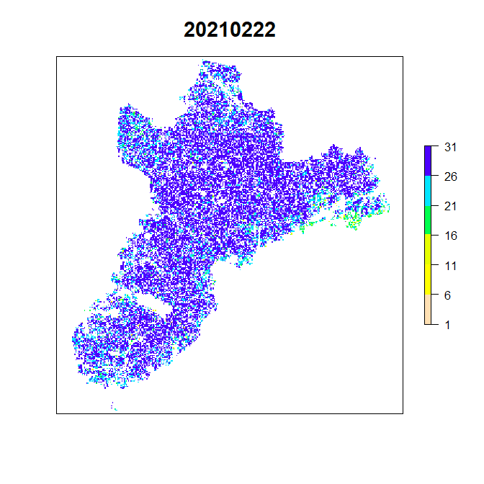

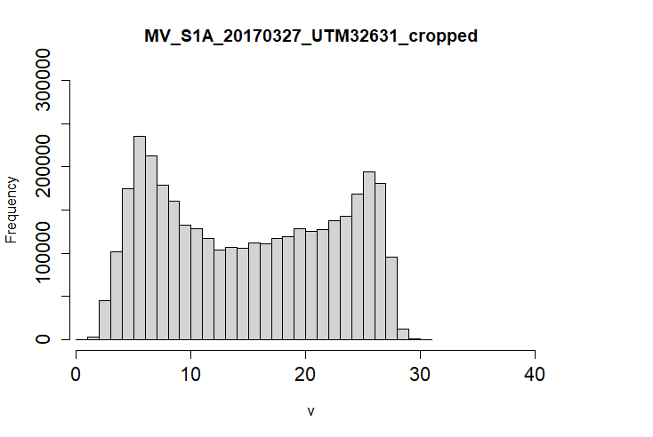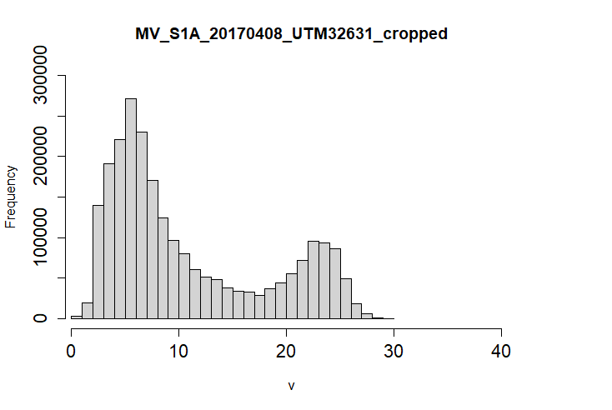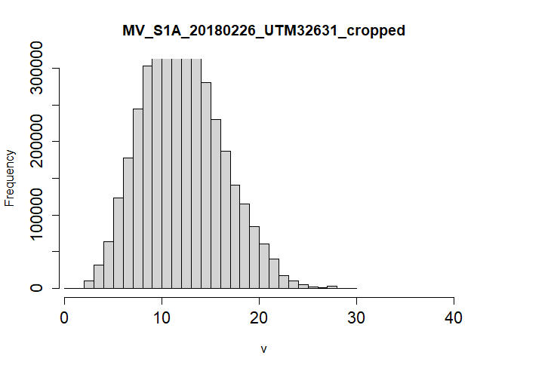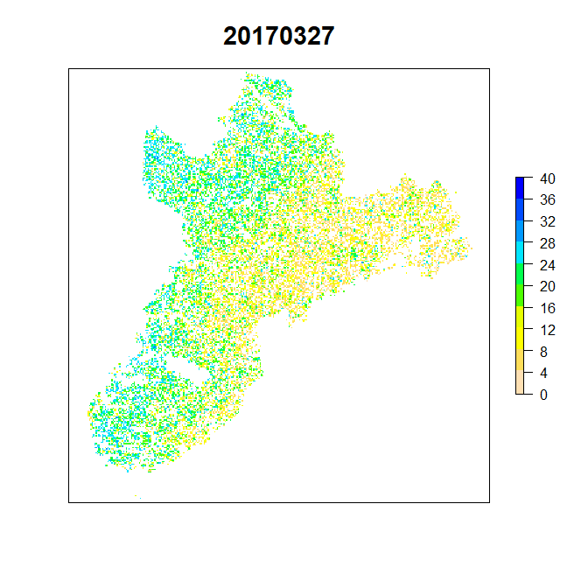

Min : 0.4

Mean :15.13

Max :30.6

Sd :7.7

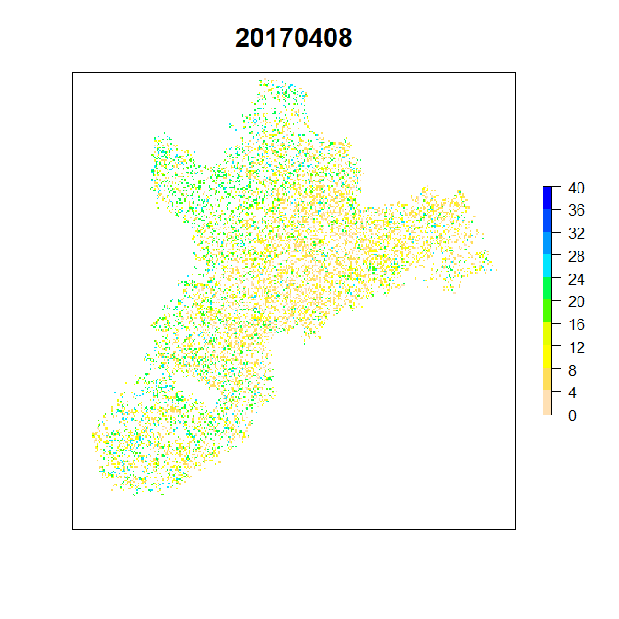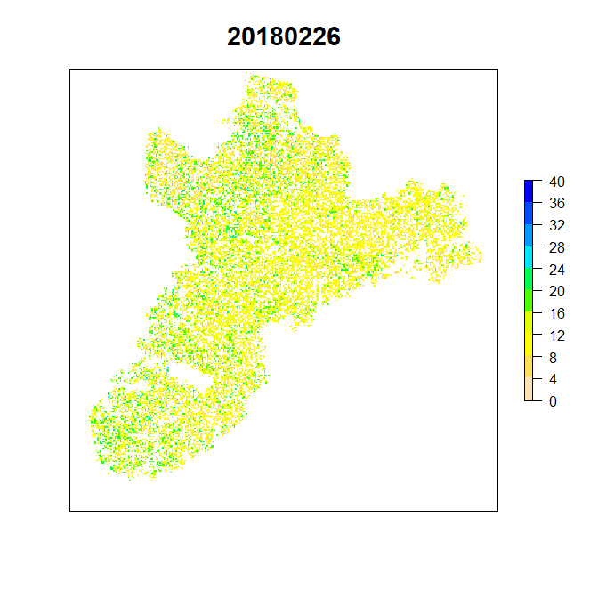

Min : 0.2

Mean :10.8

Max :29.4

Sd :7.35

Min : 0.6

Mean :12.1

Max :29.2

Sd :4

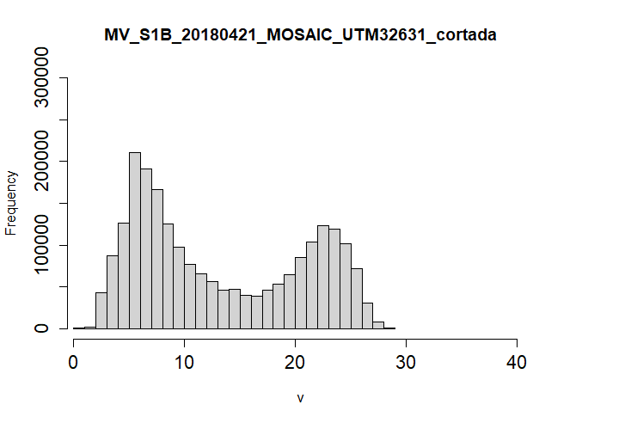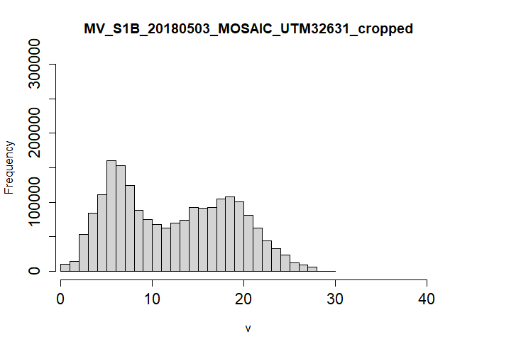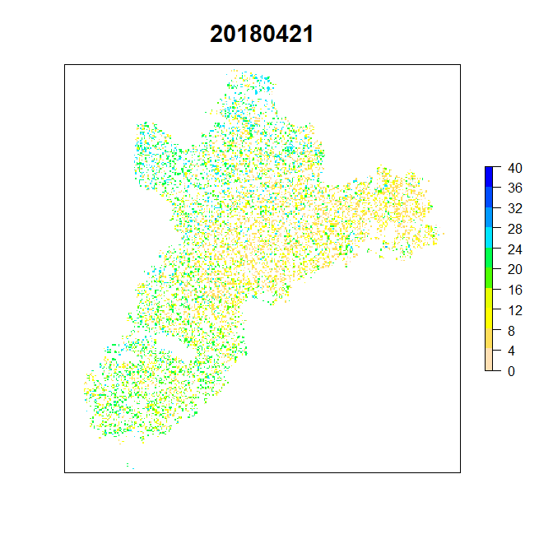

Min : 0.2

Mean :13.3

Max :28.8

Sd :7.5

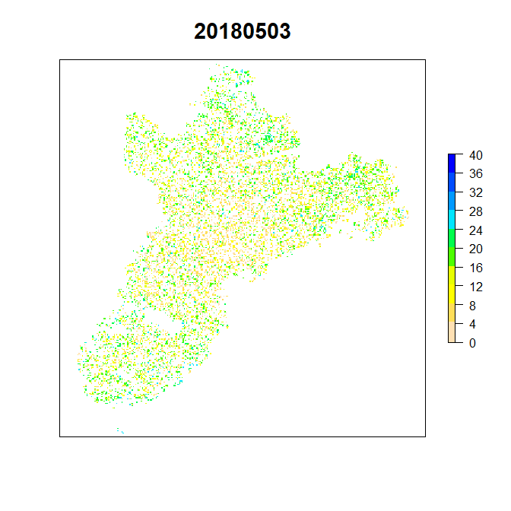

Min : 0.2

Mean :12.4

Max :29.4

Sd :6.4

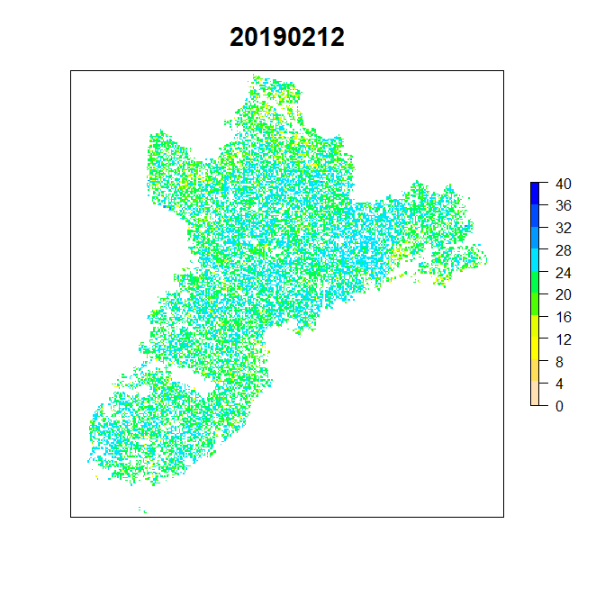

Min : 0.2

Mean :22.3

Max :29.6

Sd :3.4

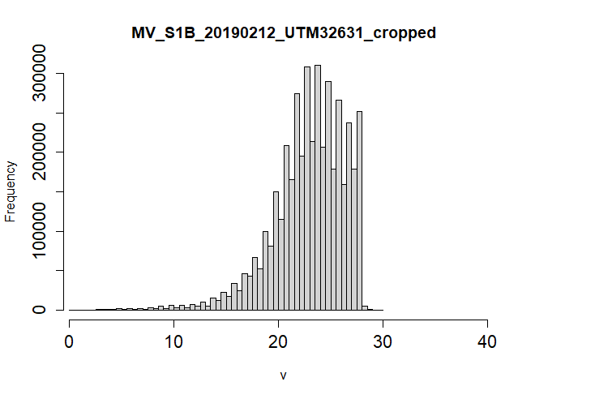

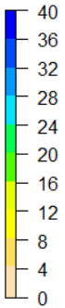

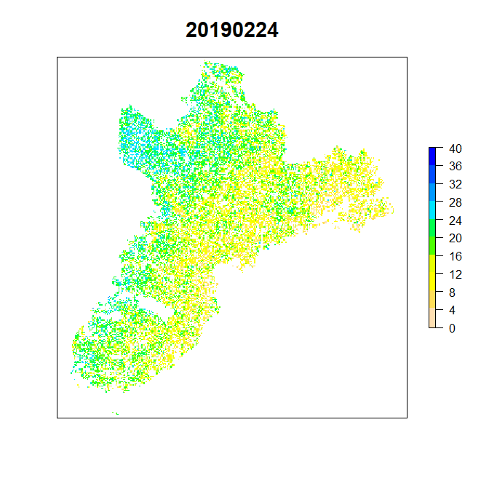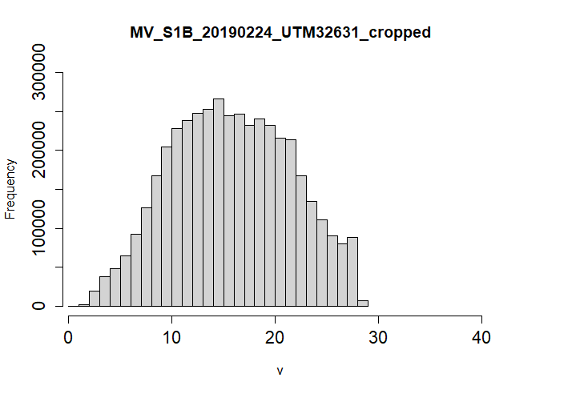

Min : 0.2

Mean :13.3

Max :28.8

Sd :7.5

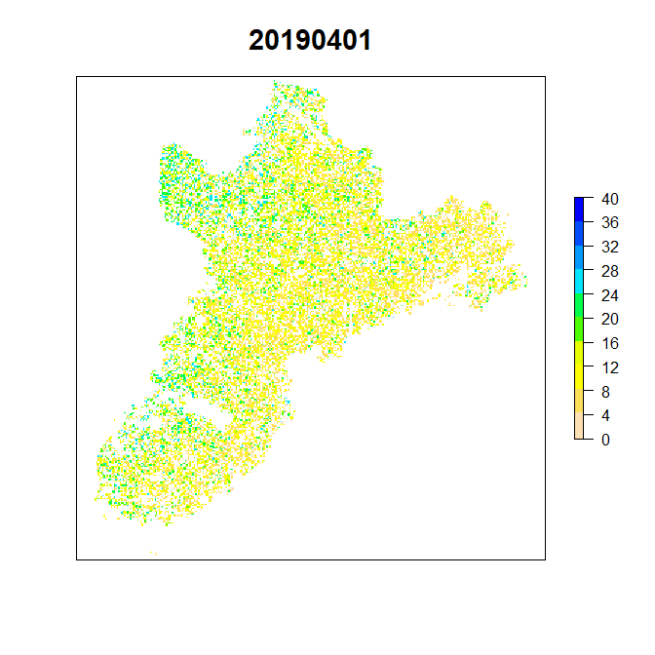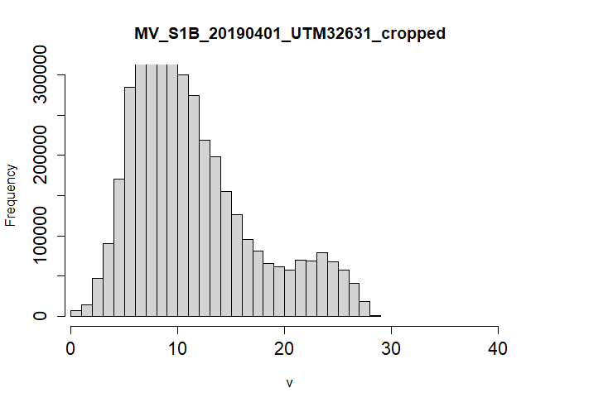

Min : 0.2

Mean :11.5

Max :29

Sd :5.7

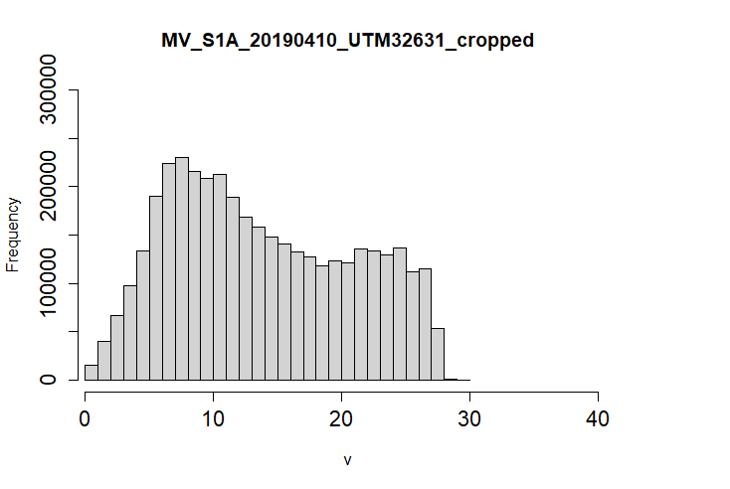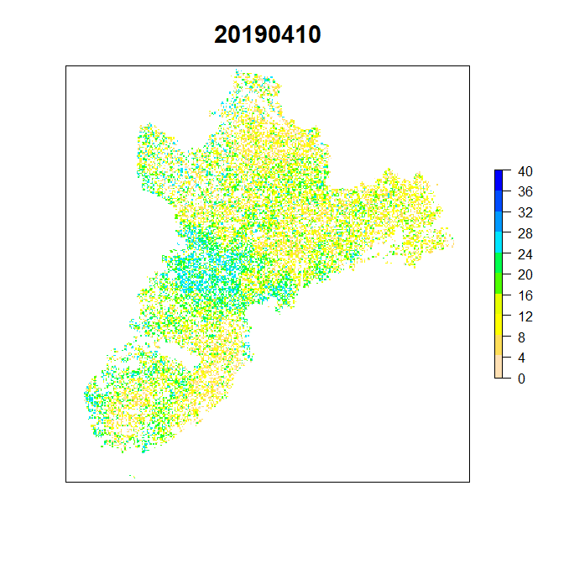

Min : 0.2

Mean :13.8

Max :29.2

Sd :7

**Figure S1**. **Supplementary material**

Soil moisture products and their respective histograms between February and May 2017-2021. (values are in vol.%)

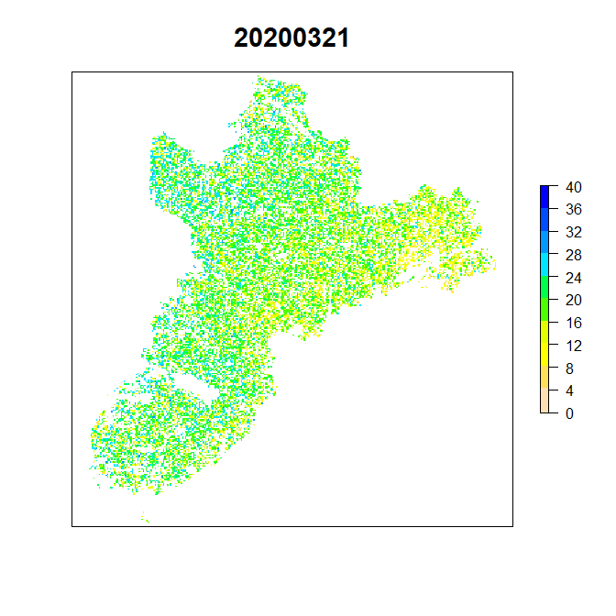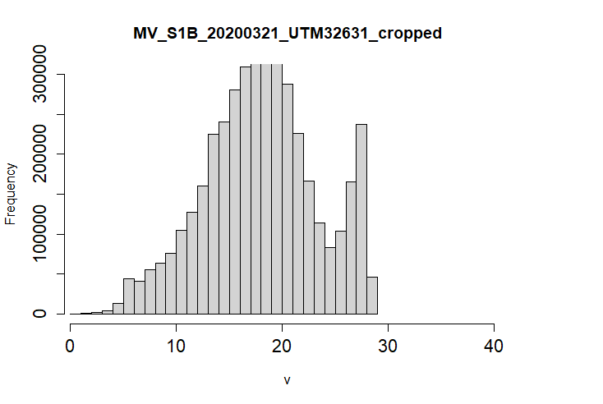

Min : 0.2

Mean :18.1

Max :28.6

Sd :5.3

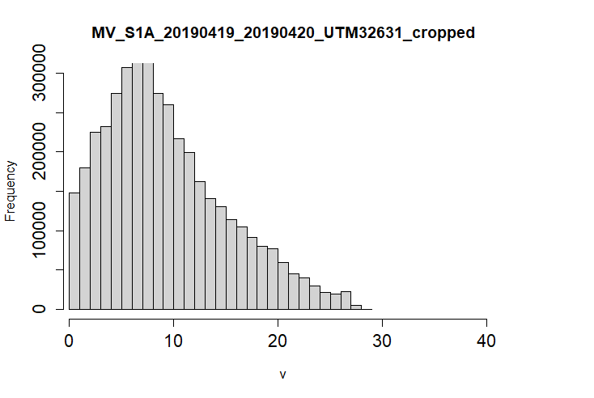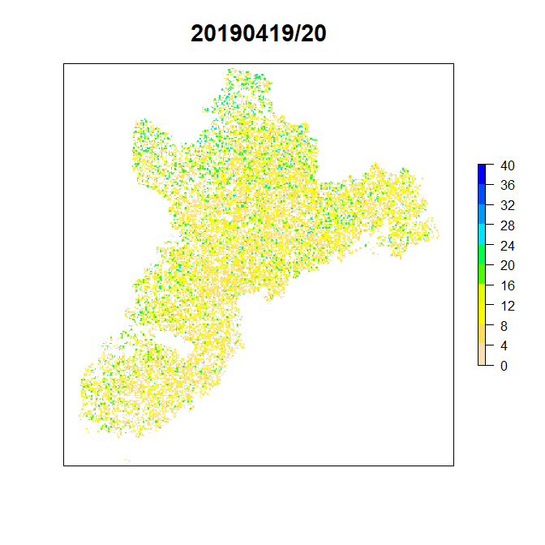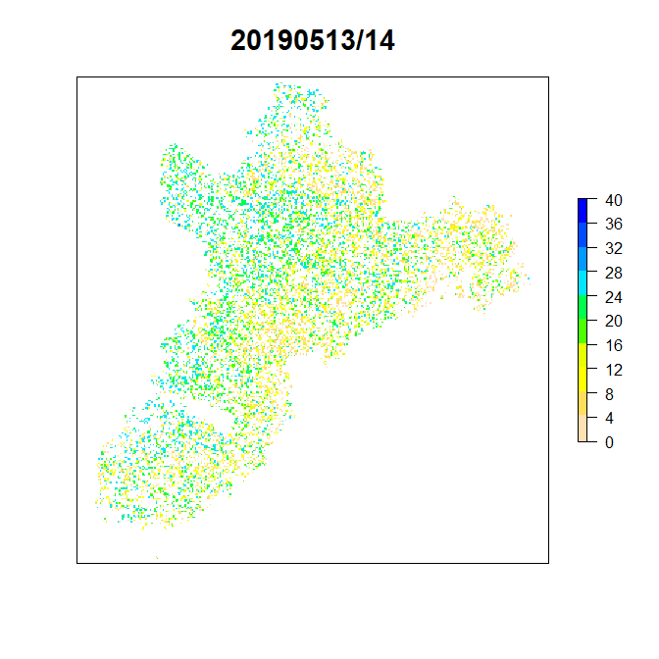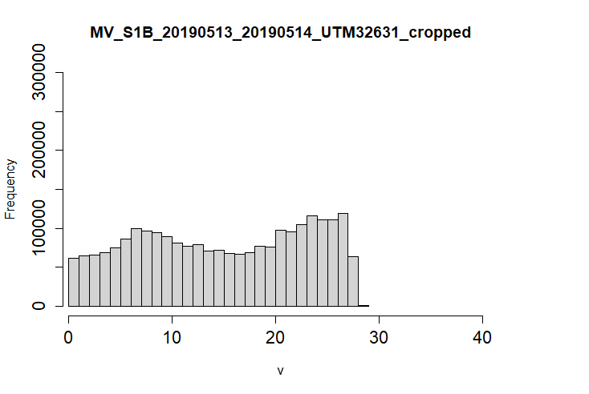

Min : 0.2

Mean :14.9

Max :29

Sd :8.1

Min : 0.2

Mean :9.3

Max :28.6

Sd :5.8

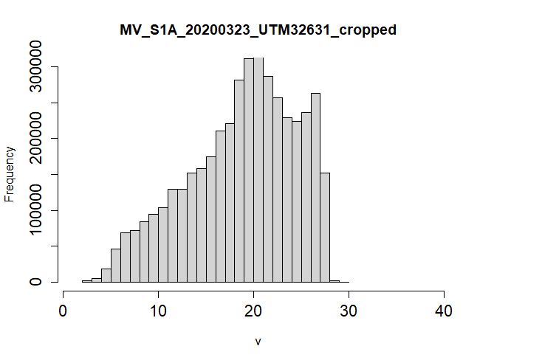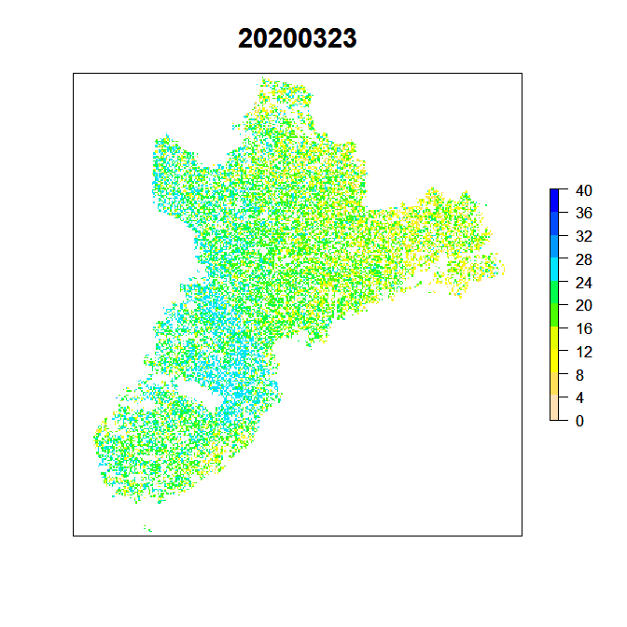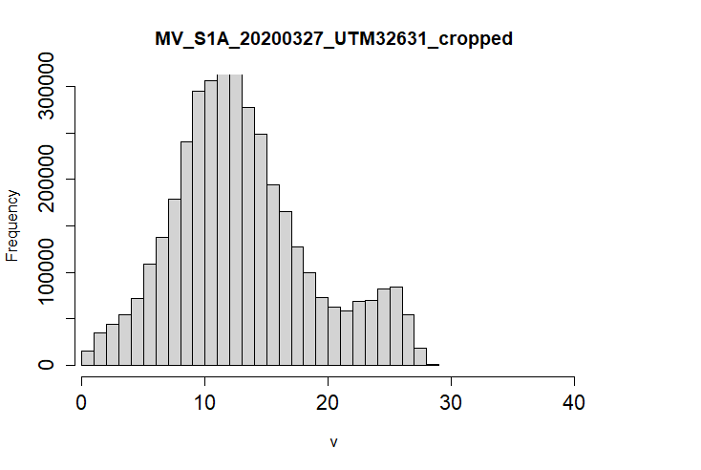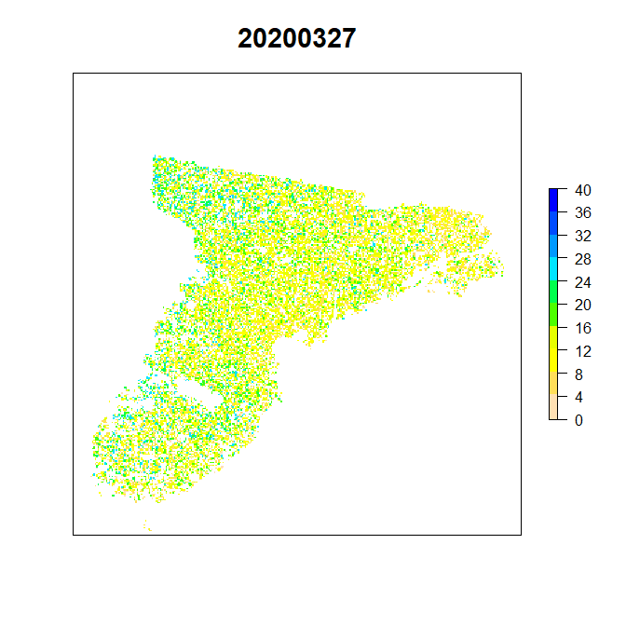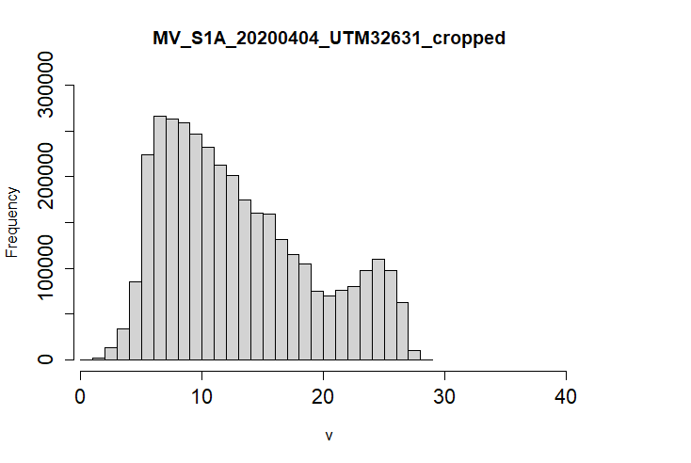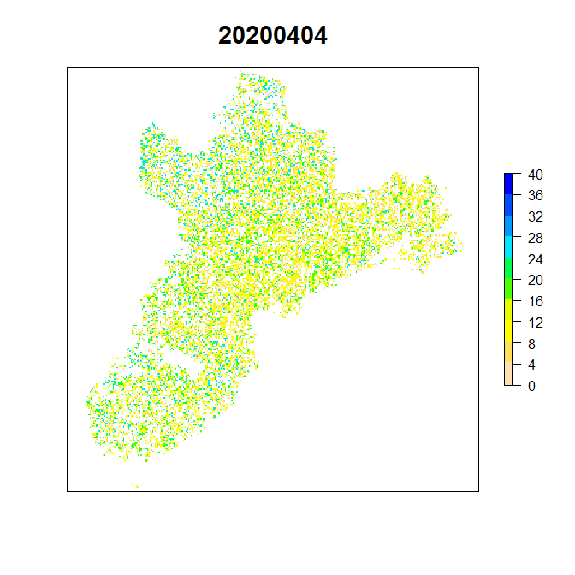

Min : 0.4

Mean :13

Max :28.6

Sd :6.15

Min : 0.2

Mean :13.1

Max :28.6

Sd :5.6

Min : 2

Mean :18.8

Max :29.2

Sd :5.7



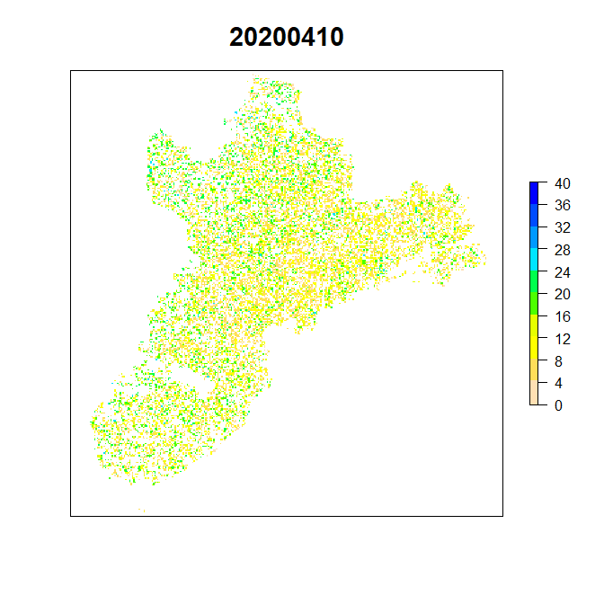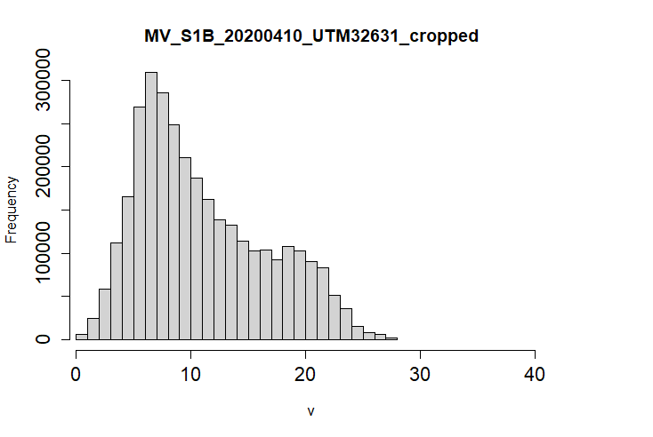

Min : 0.2

Mean :11.1

Max :28

Sd :5.6

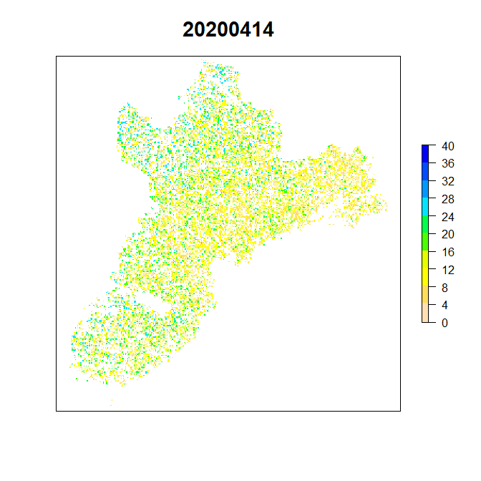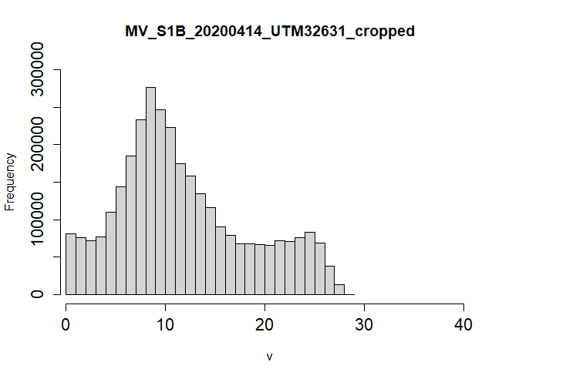

Min : 0.2

Mean :11.8

Max :28.4

Sd :6.6

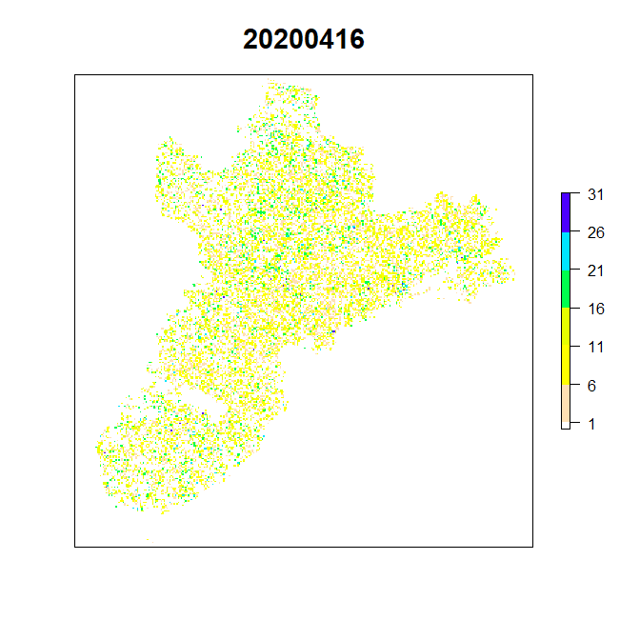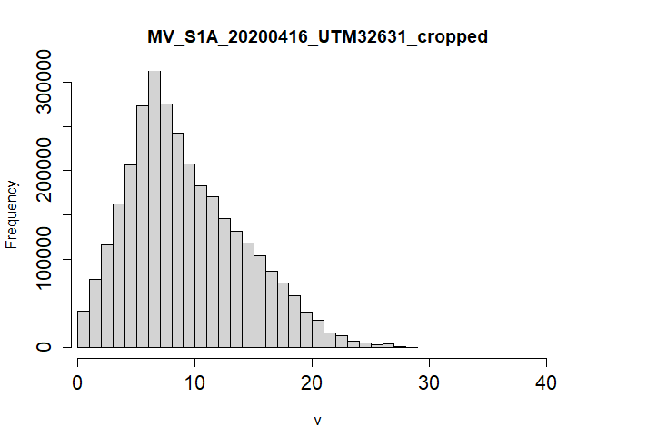

Min : 0.2

Mean :9.3

Max :28.2

Sd :4.9

**Figure S1**. continued

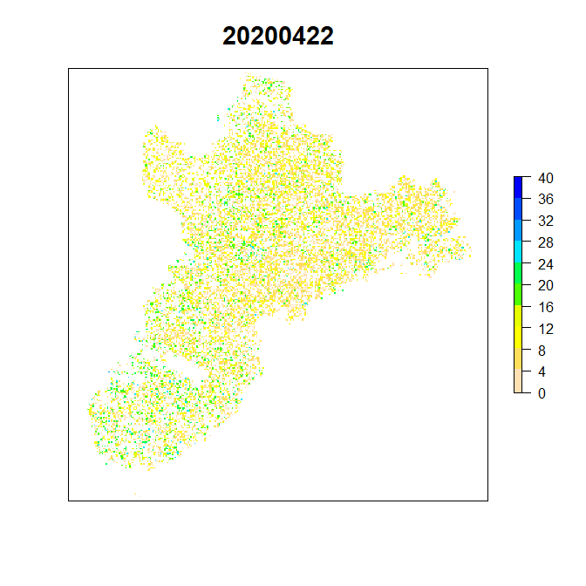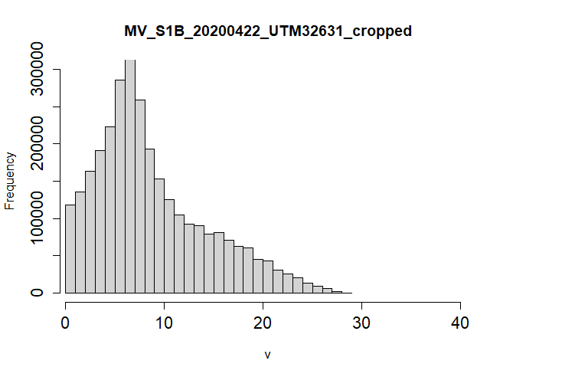

Min : 0.2

Mean :8.7

Max :28.2

Sd :5.6

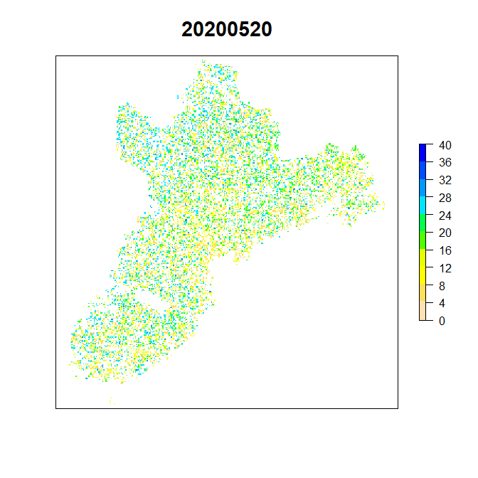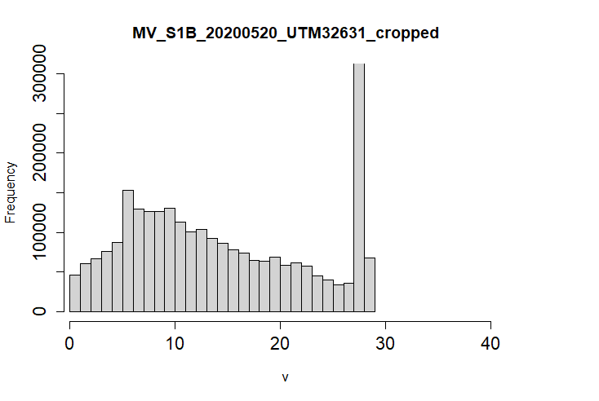

Min : 0.2

Mean :15.3

Max :28.8

Sd :8.8

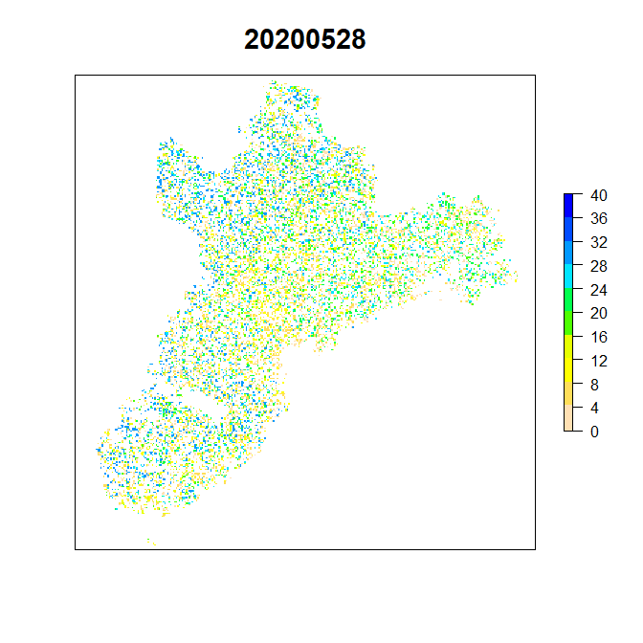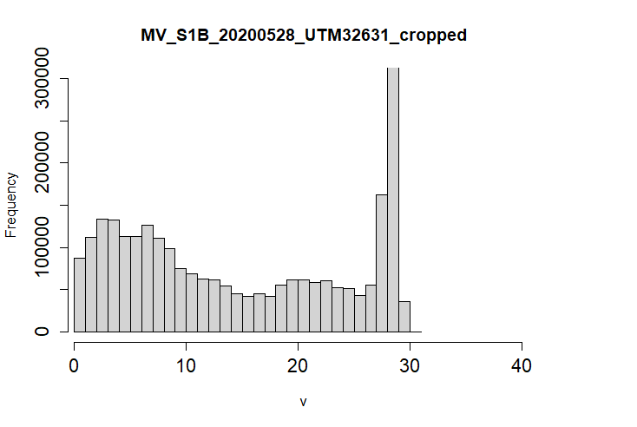

Min : 0.2

Mean :14.7

Max :30.4

Sd :9.8

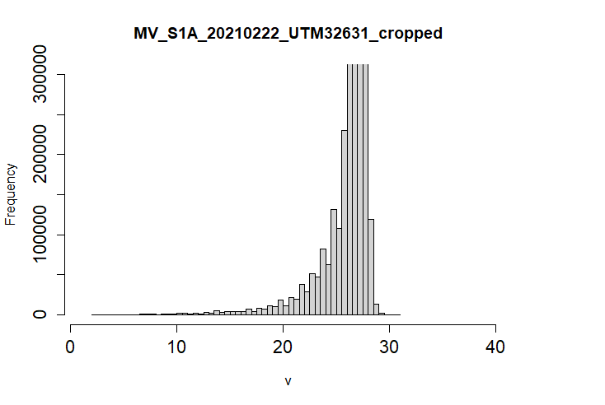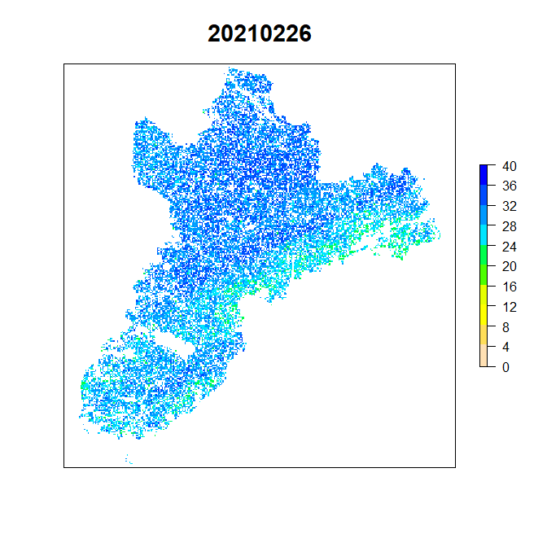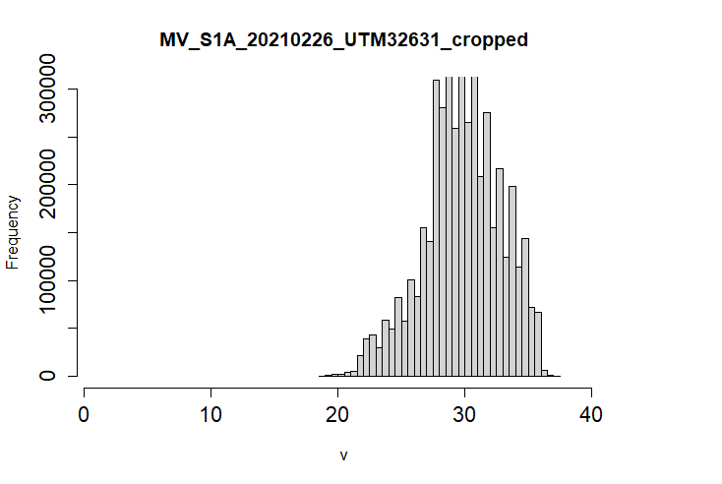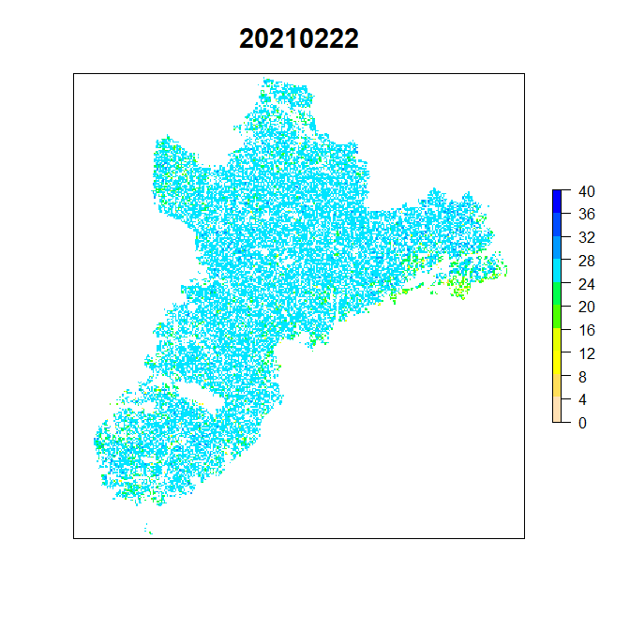

Min : 18.2

Mean :30

Max :37.2

Sd :3

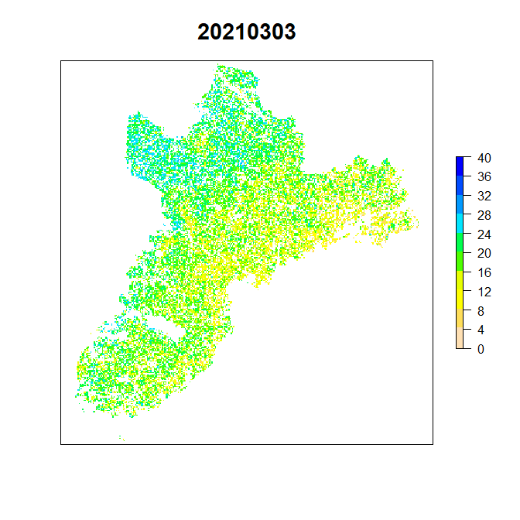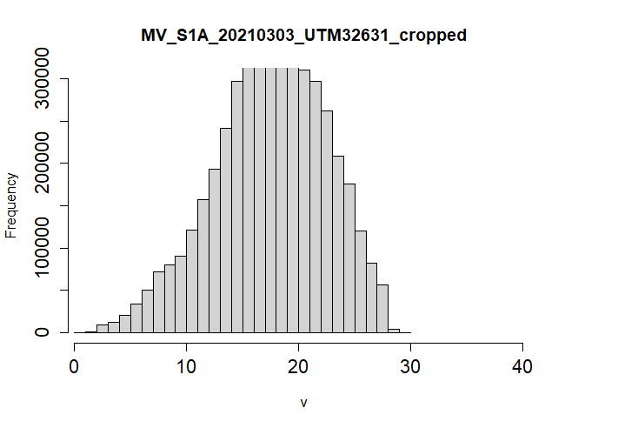

Min : 0.4

Mean :17.5

Max :29.4

Sd :5

Min : 2.4

Mean :26.5

Max :31

Sd :2.1



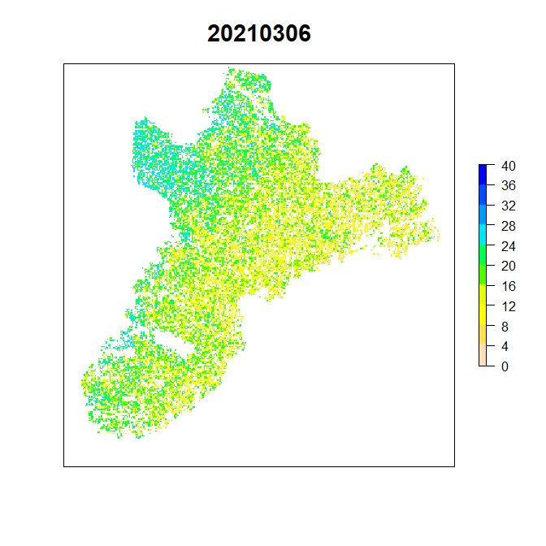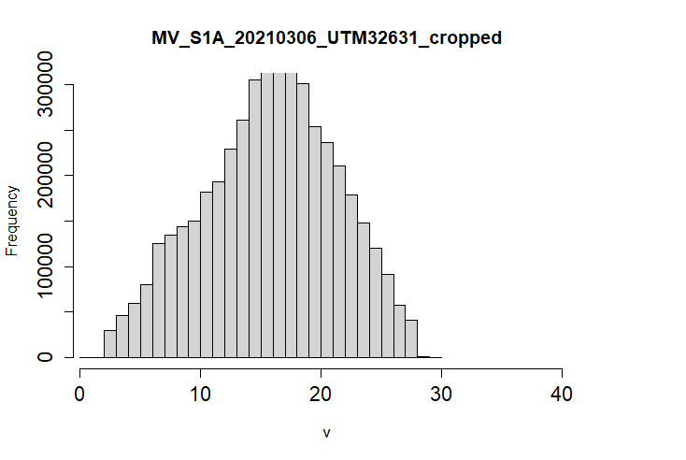

Min : 0.8

Mean :15.8

Max :29.4

Sd :5.5

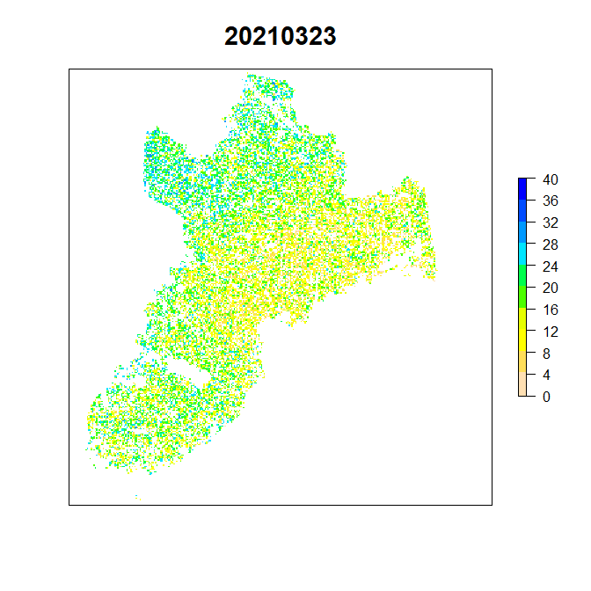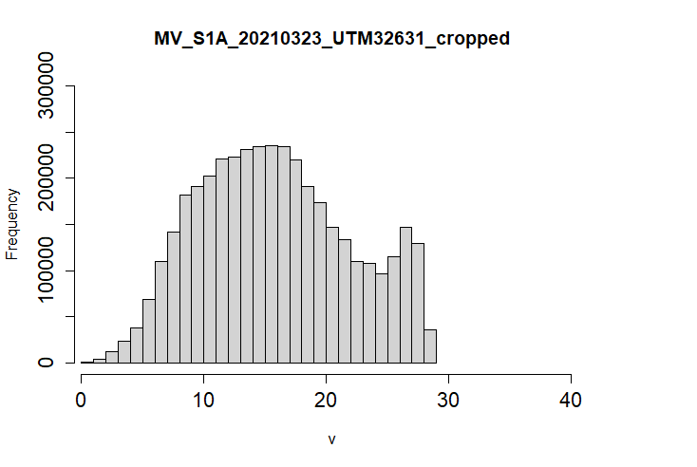

Min : 0.4

Mean :15.9

Max :28.6

Sd :6.16

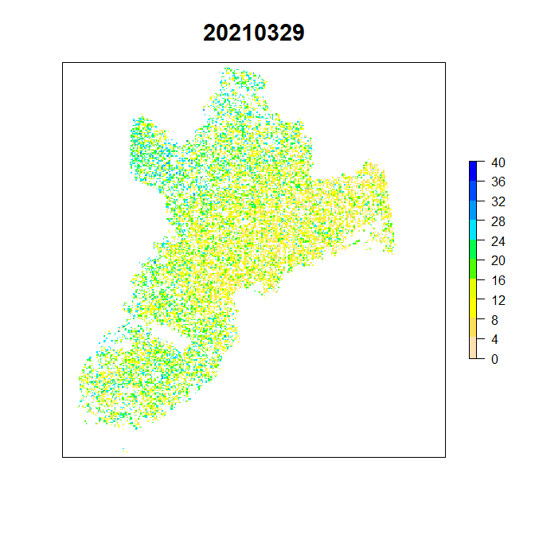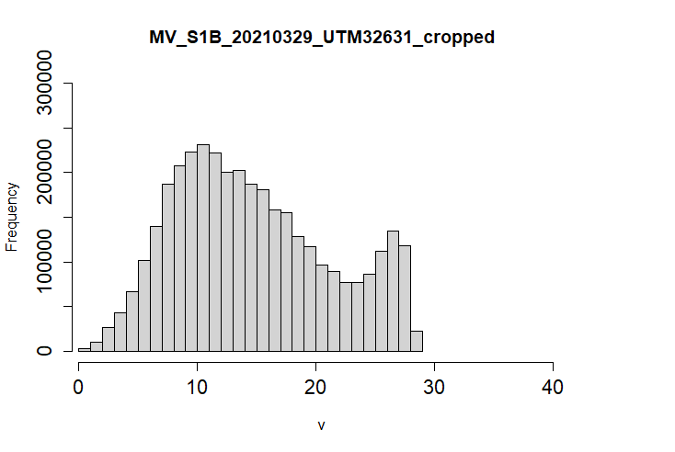

Min : 0.2

Mean :14.8

Max :28.6

Sd :6.6

**Figure S1**. continued

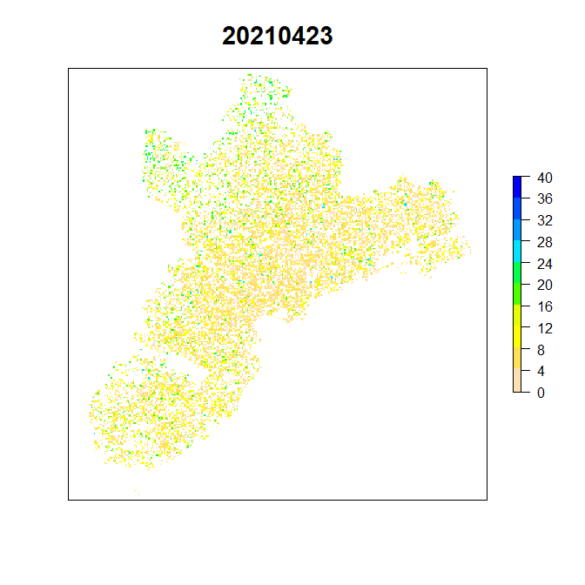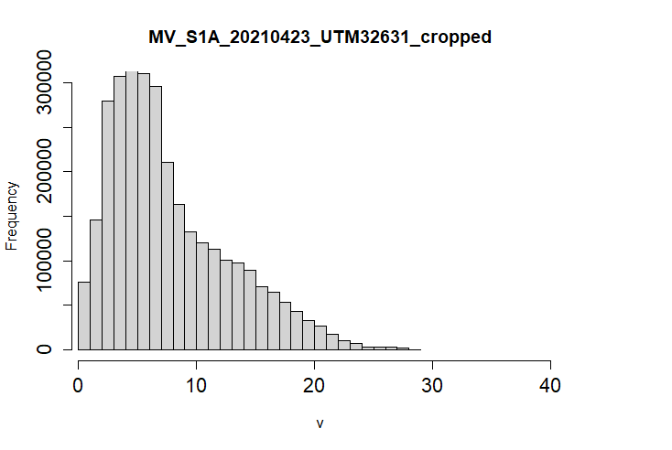

Min : 0.2

Mean :7.8

Max :28.4

Sd :5

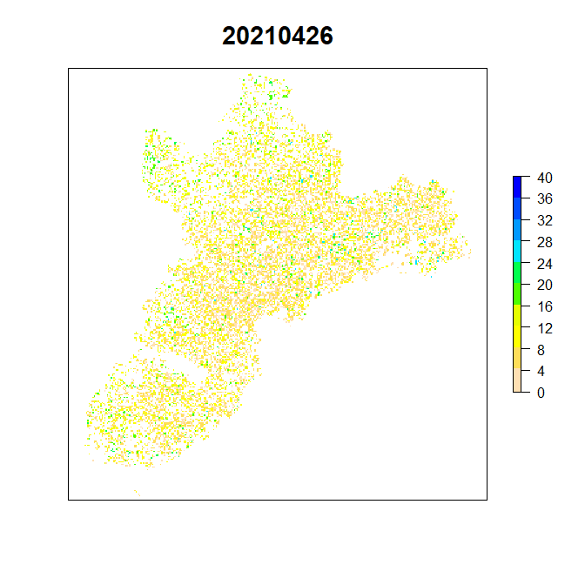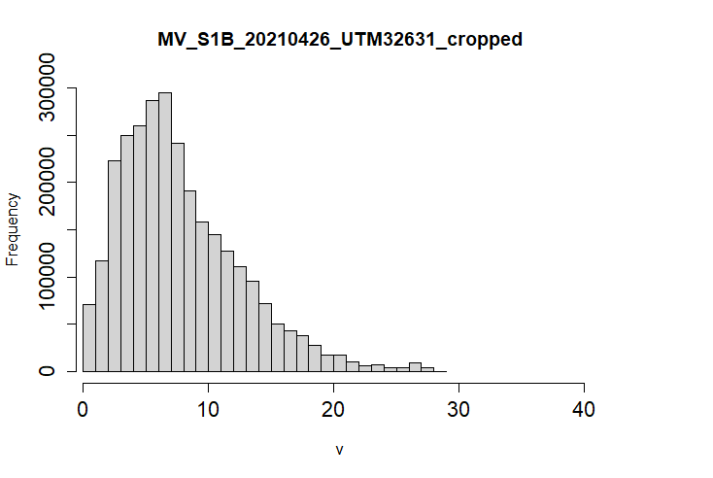

Min : 0.2

Mean :7.8

Max :28.4

Sd :4.8



**Figure S1**. continued

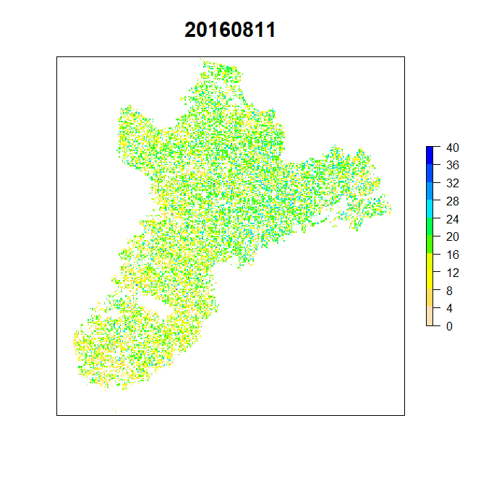

Min : 0.2

Mean :15.2

Max :29.8

Sd :6.3

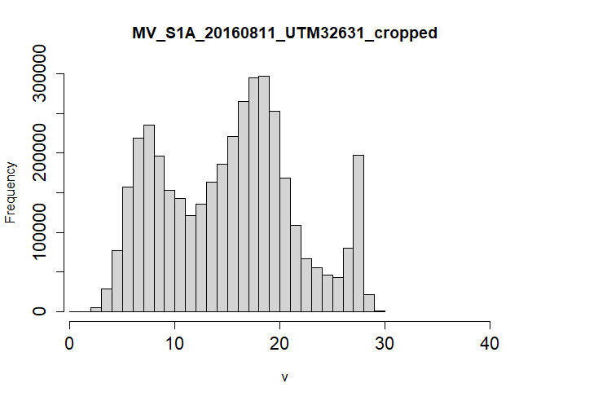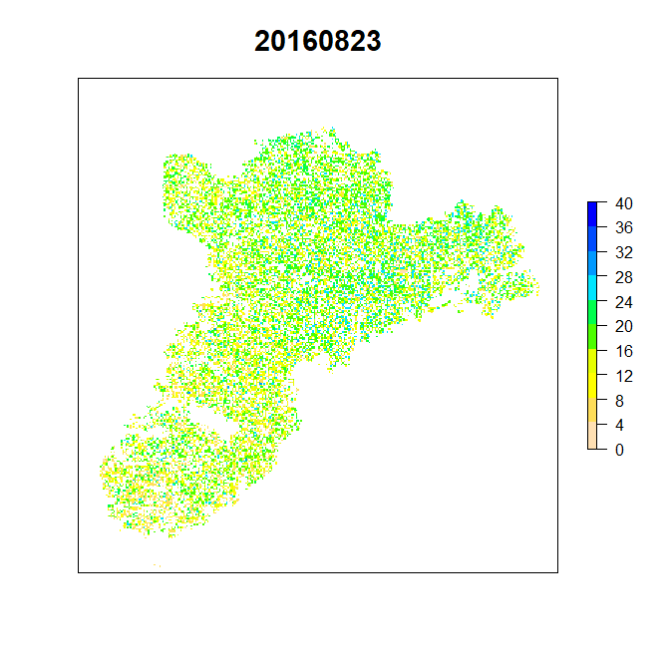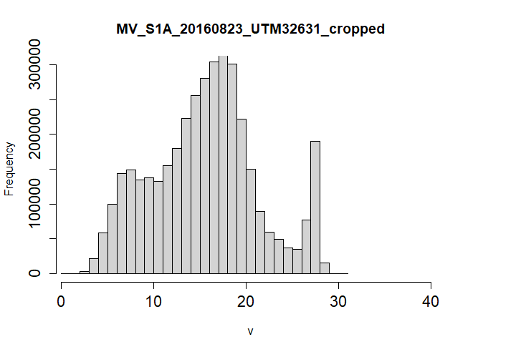

Min : 0.8

Mean :15.6

Max :30.4

Sd :5.8

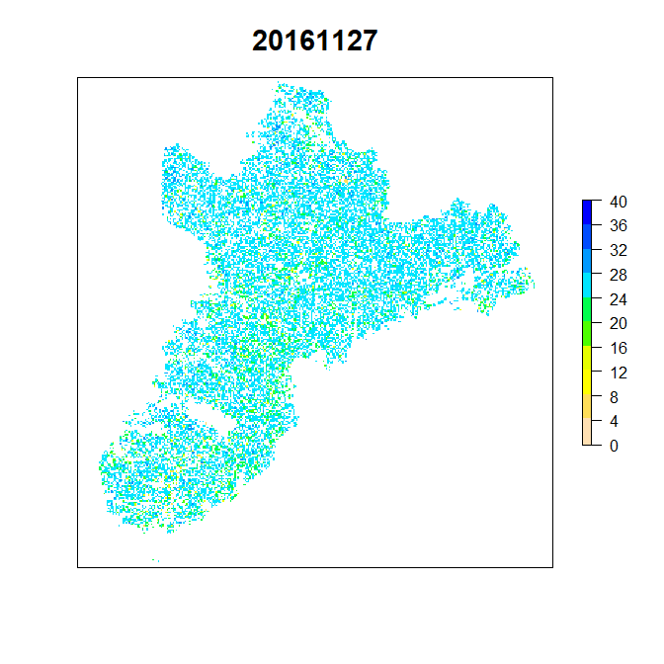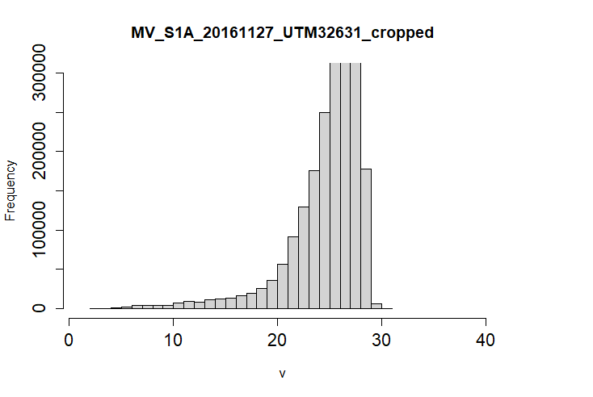

Min : 2.6

Mean :26

Max :30.6

Sd :2.9

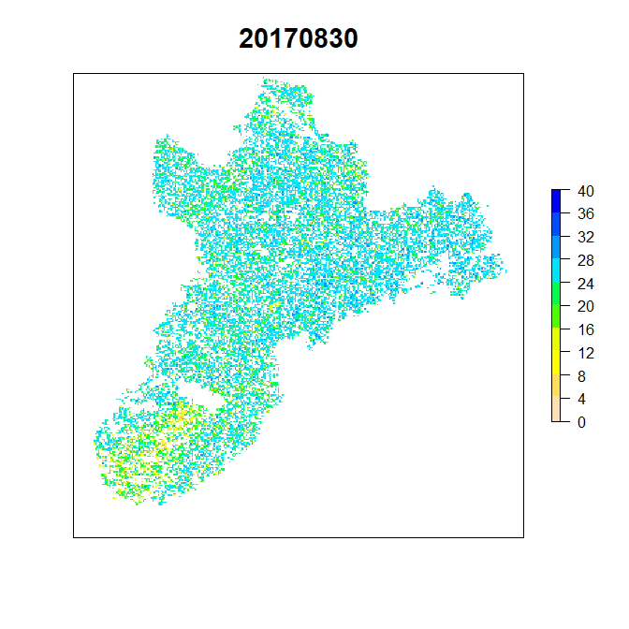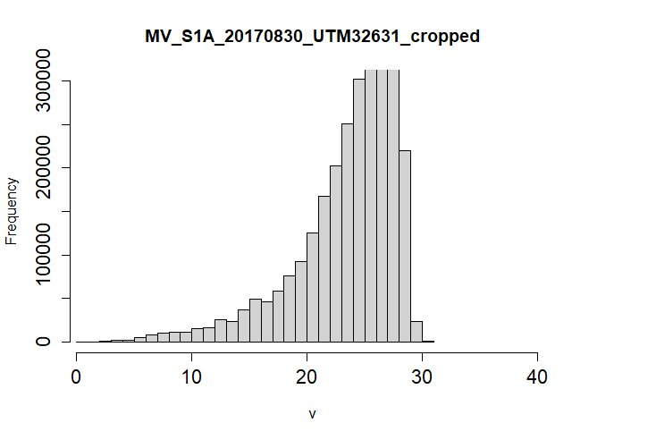

Min : 0.6

Mean :24.5

Max :30.8

Sd :4.2

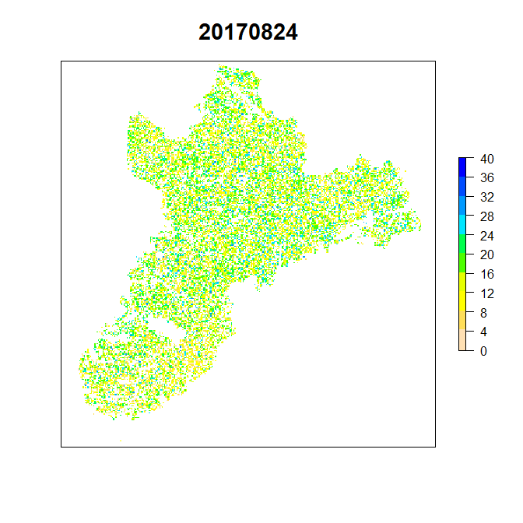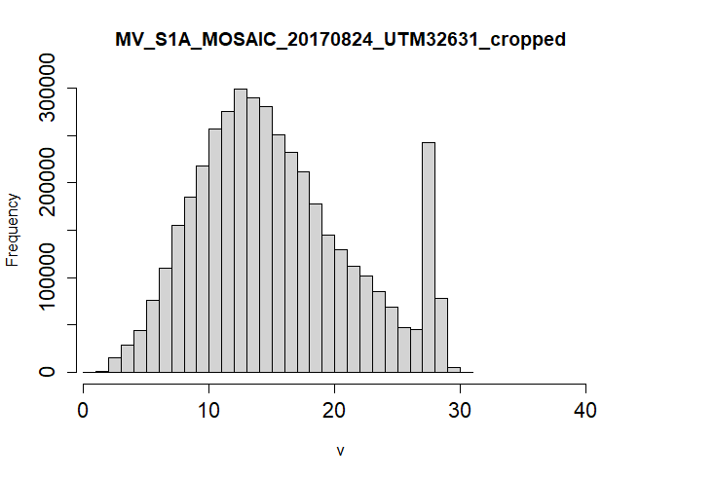

Min : 0.2

Mean :15.4

Max :30.6

Sd :6.1

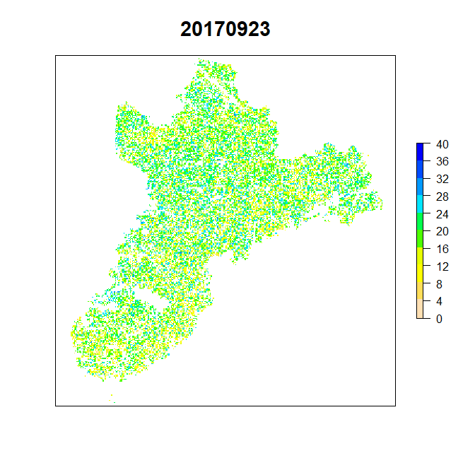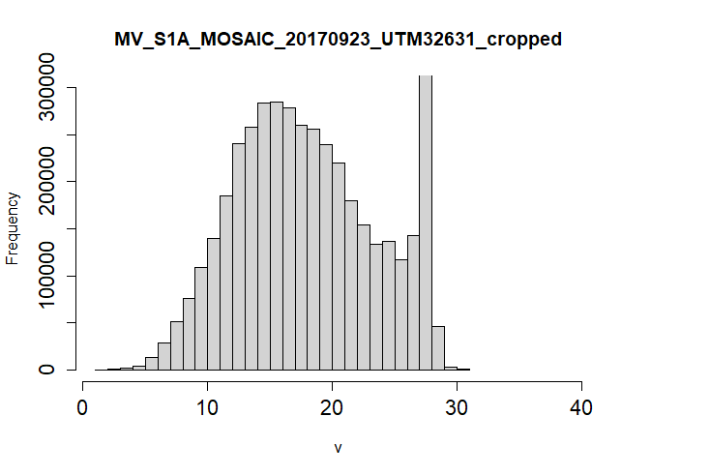

Min : 1.8

Mean :18

Max :31

Sd :5.6

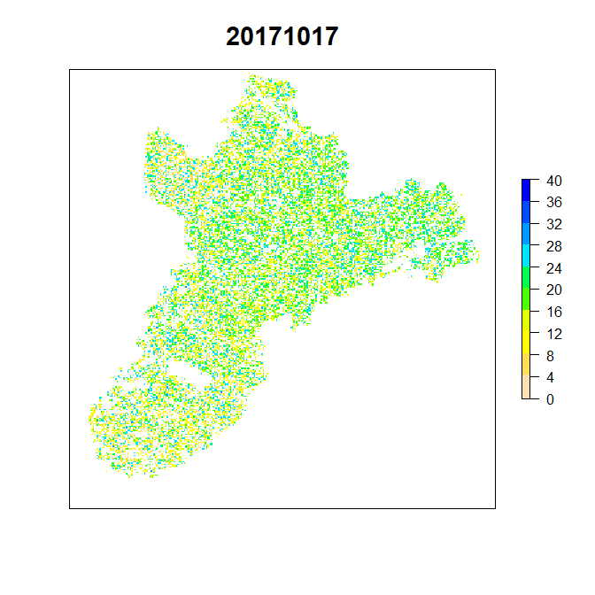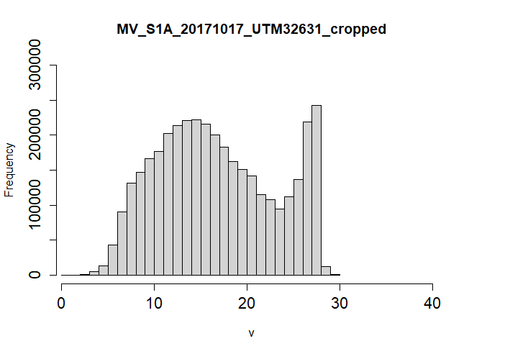

Min : 0.4

Mean :16.9

Max :30

Sd :6.3

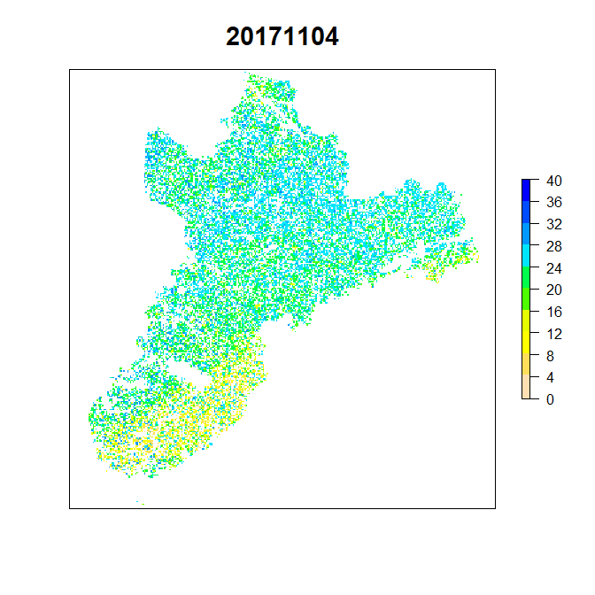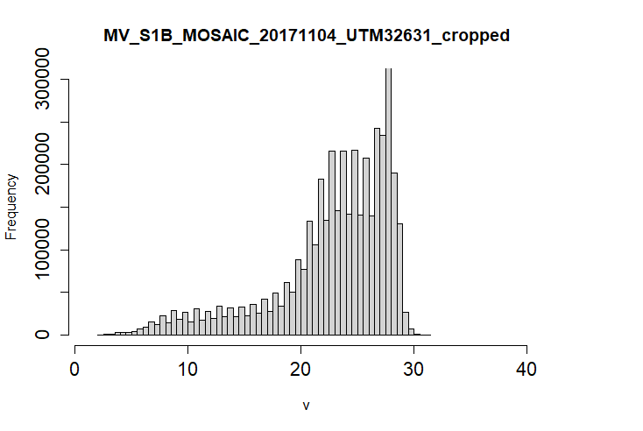

Min : 2

Mean :23

Max :31.2

Sd :5.2

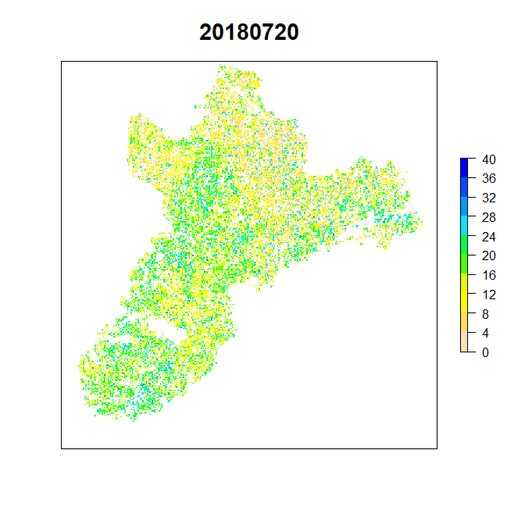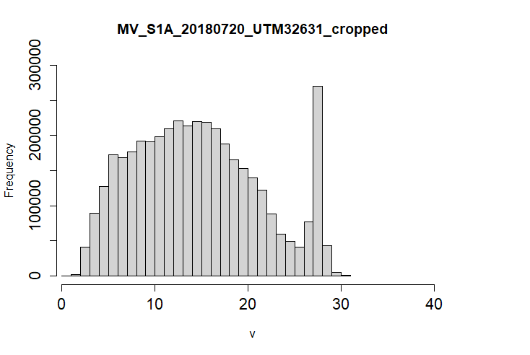

Min : 0.4

Mean :14.7

Max :30.4

Sd :6.8



**Figure S2**. **Supplementary material**

Soil moisture products and their respective histograms between July and November 2016-2021.(values are in vol.%)

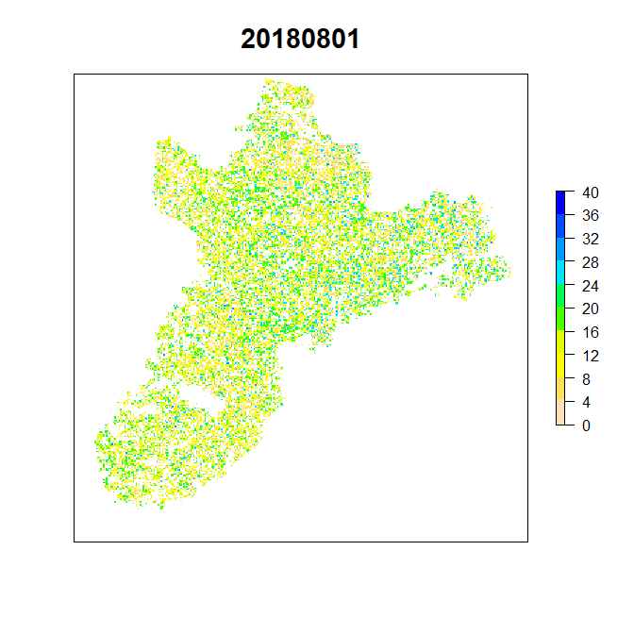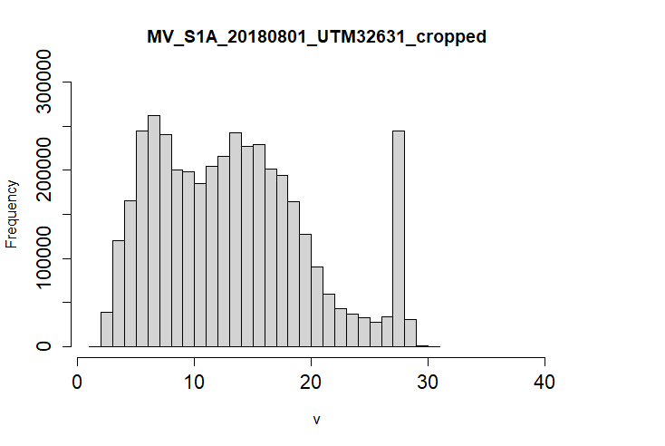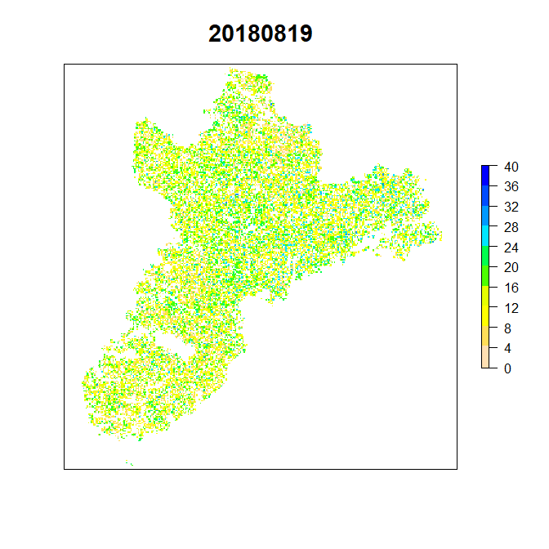

Min : 0.2

Mean :13.9

Max :30.2

Sd :6

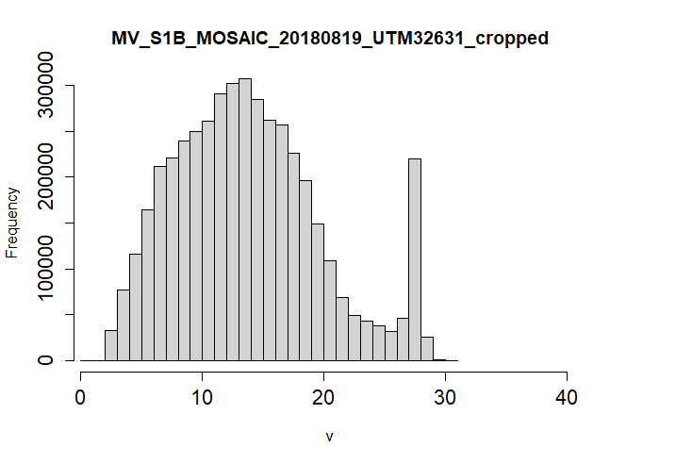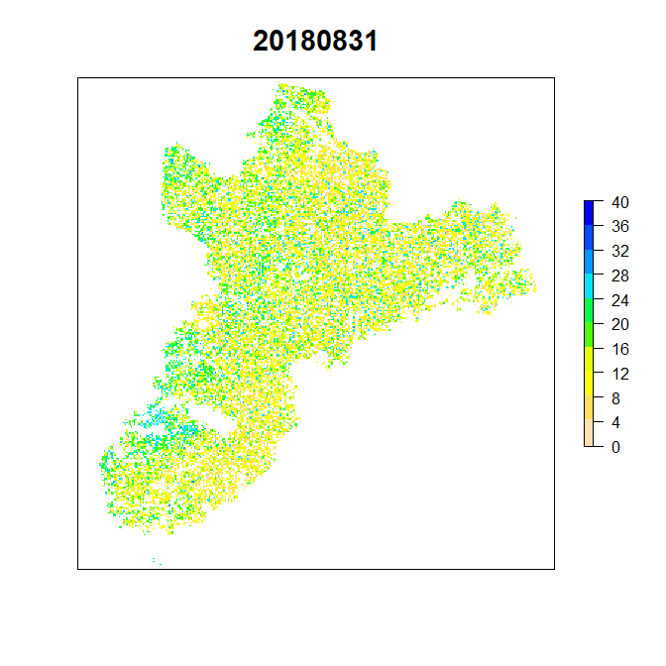

Min : 1.2

Mean :13.8

Max :30.6

Sd :6

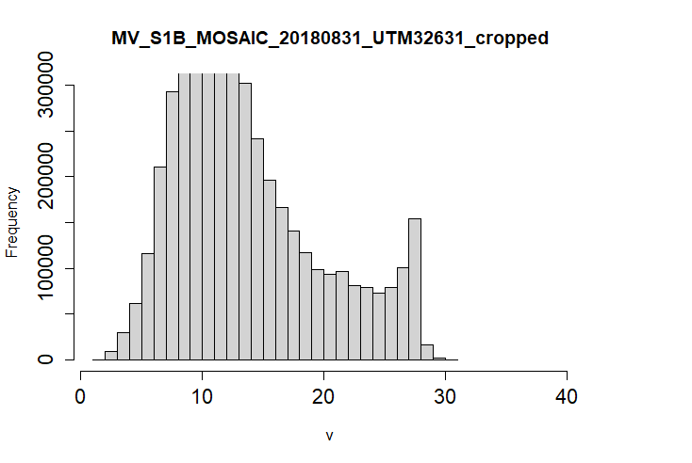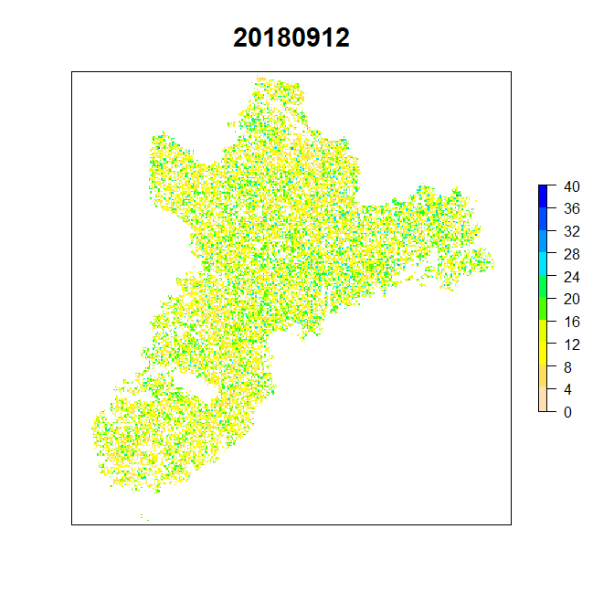

Min : 2

Mean :13

Max :30.4

Sd :5.4

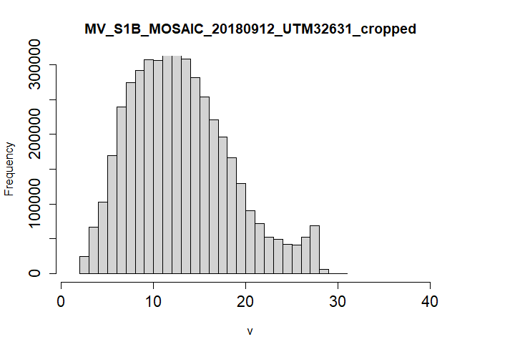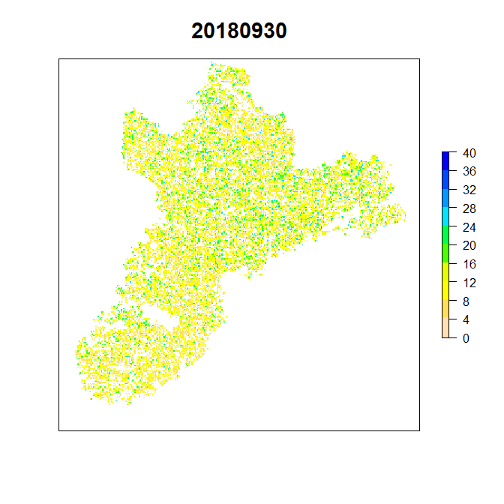

Min : 0.2

Mean :11.6

Max :28.6

Sd :4.9

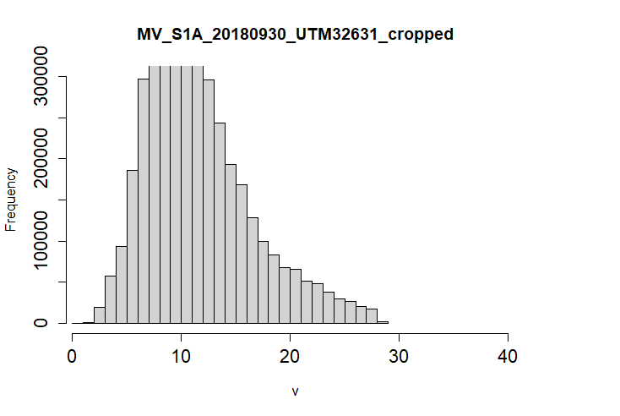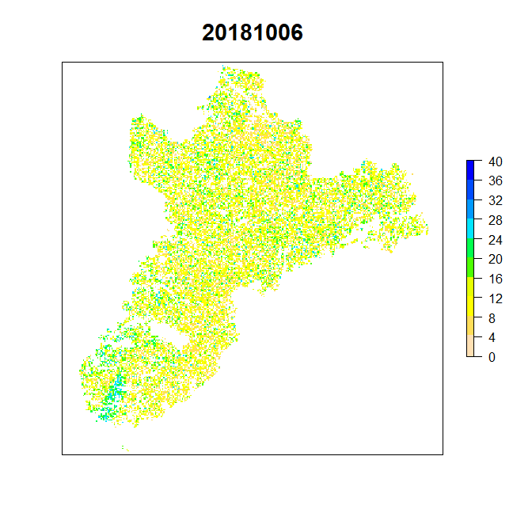

Min : 1.2

Mean :12.3

Max :30.2

Sd :5.2

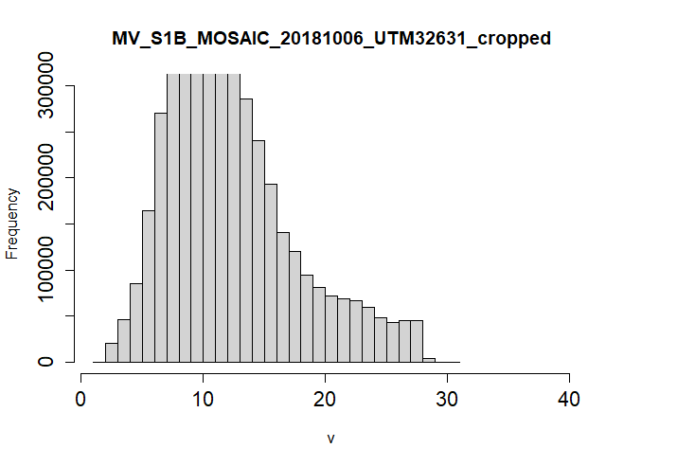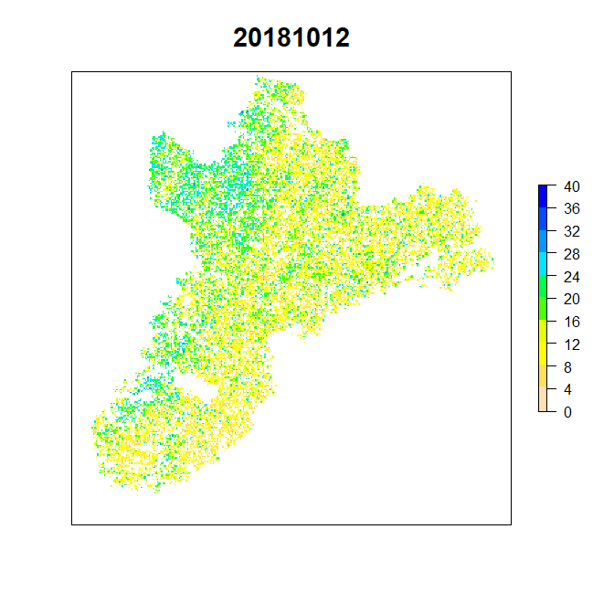

Min : 1.2

Mean :14.5

Max :30

Sd :5.9

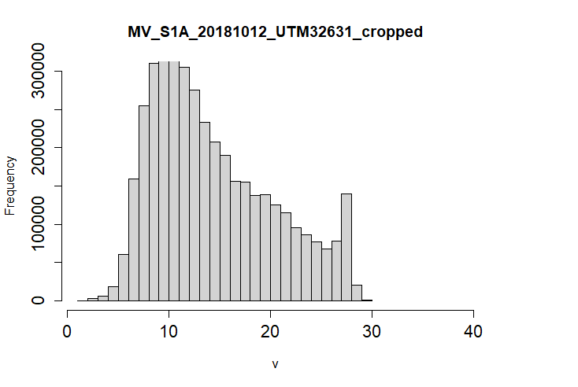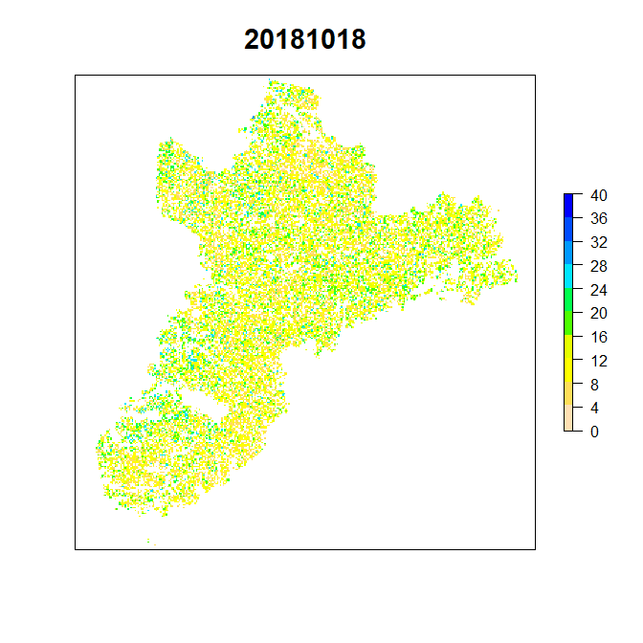

Min : 0.4

Mean :12.1

Max :29.4

Sd :5.2

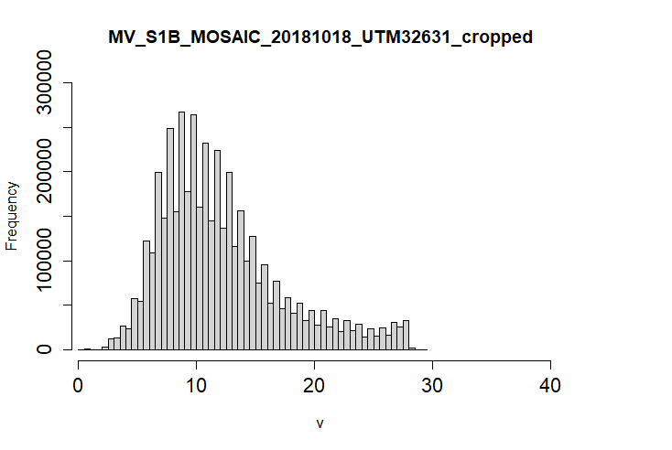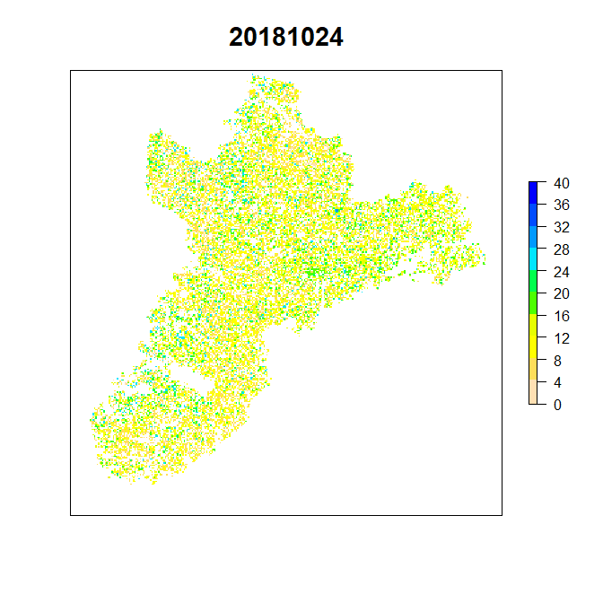

Min : 0.2

Mean :12

Max :30

Sd :5.4

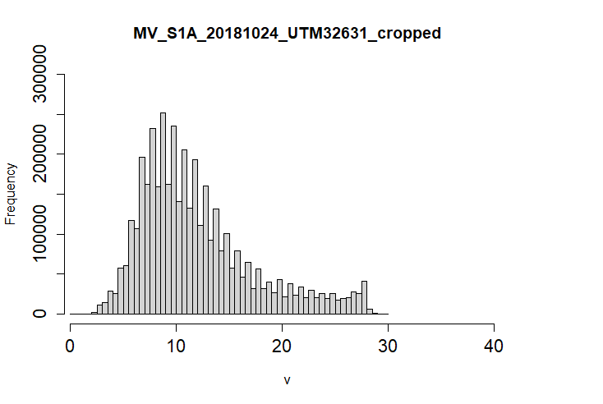

Min : 1.6

Mean :13.4

Max :30.2

Sd :6.6



**Figure S2**. continued

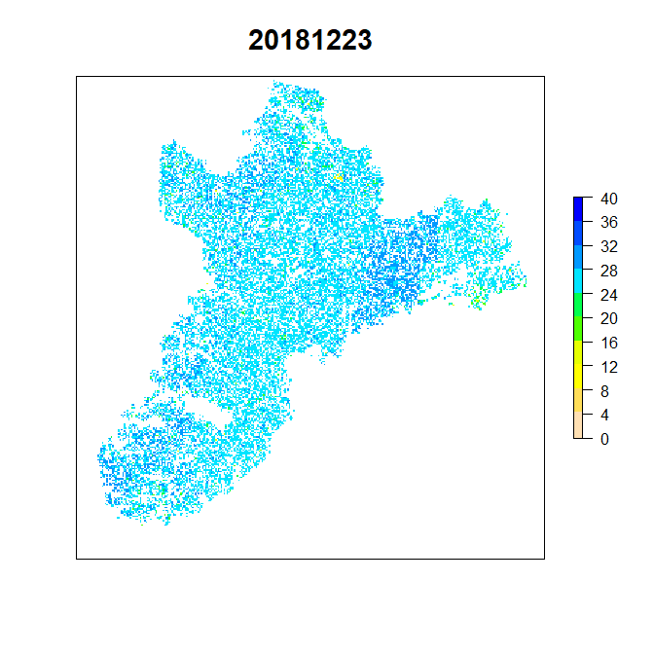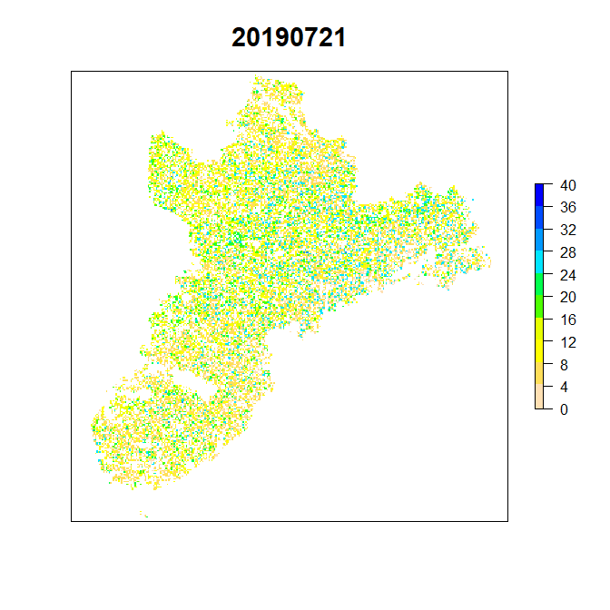

Min : 0.2

Mean :11.7

Max :29.2

Sd :7.1

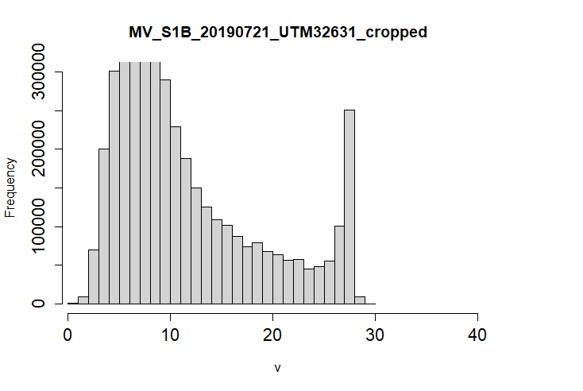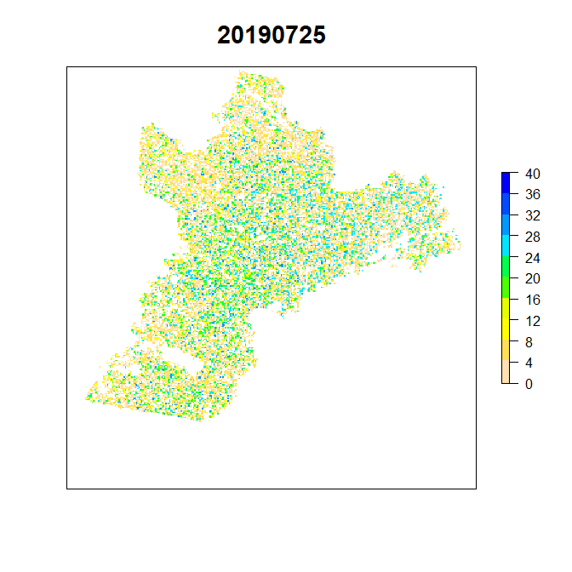

Min : 0.2

Mean :10.5

Max :28.8

Sd :9

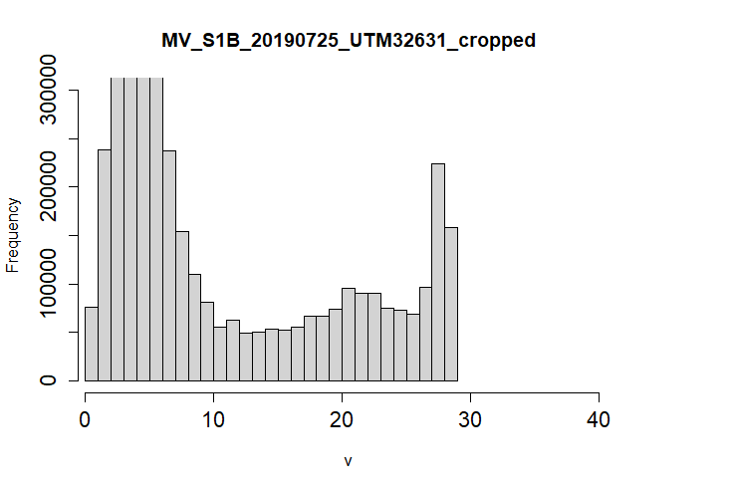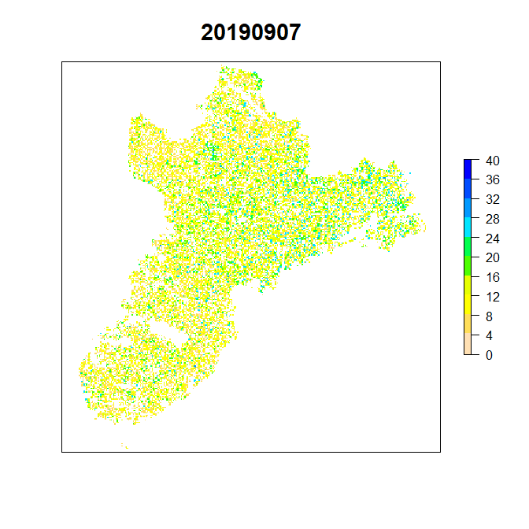

Min : 0.2

Mean :12.4

Max :29.4

Sd :5.7

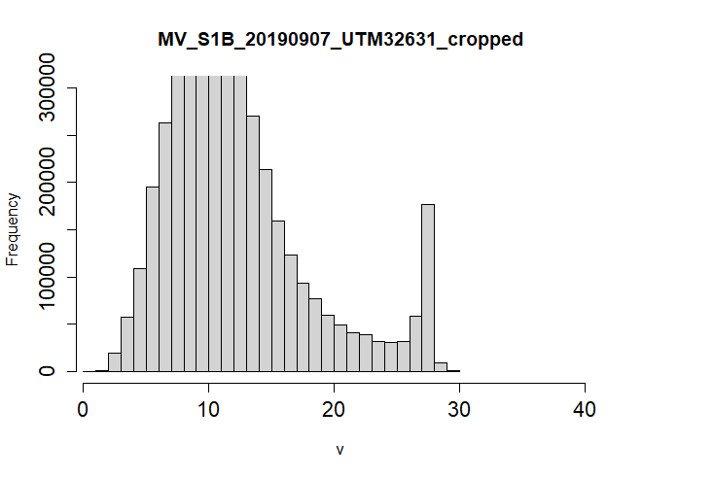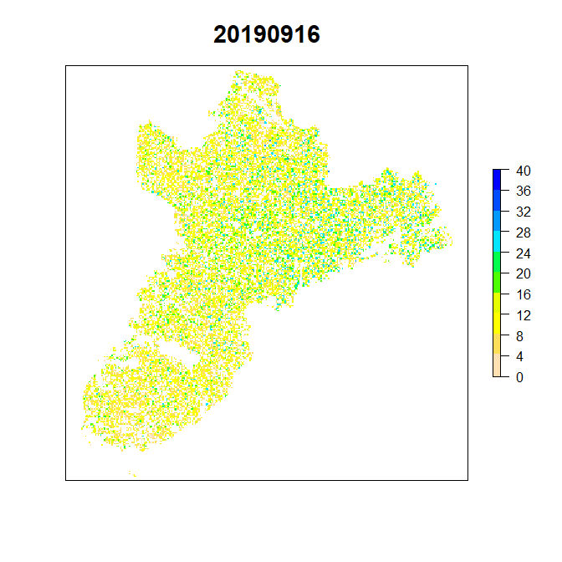

Min : 0.2

Mean :11.9

Max :29.6

Sd :5.6

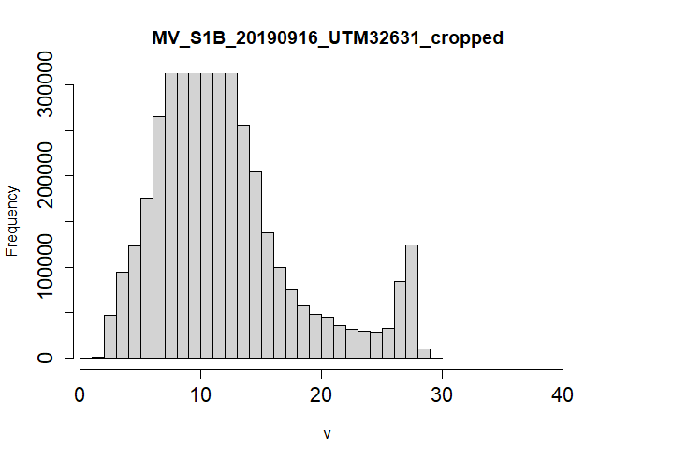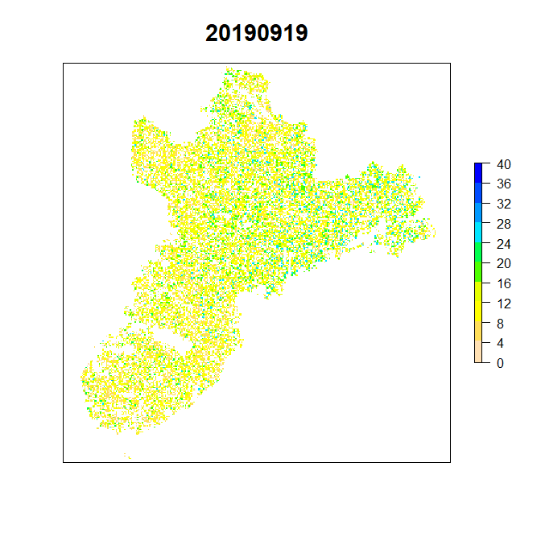

Min : 0.6

Mean :12.1

Max :29

Sd :5.3

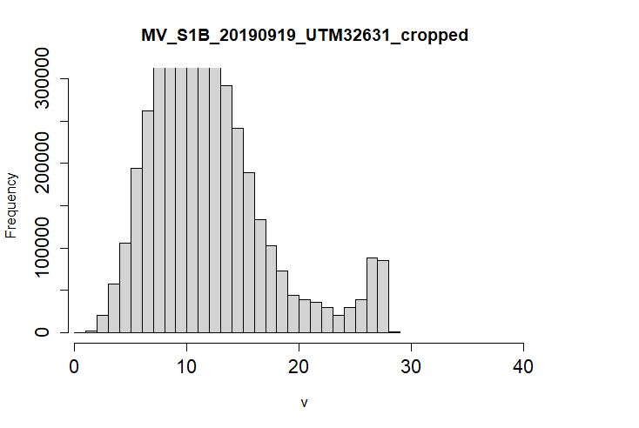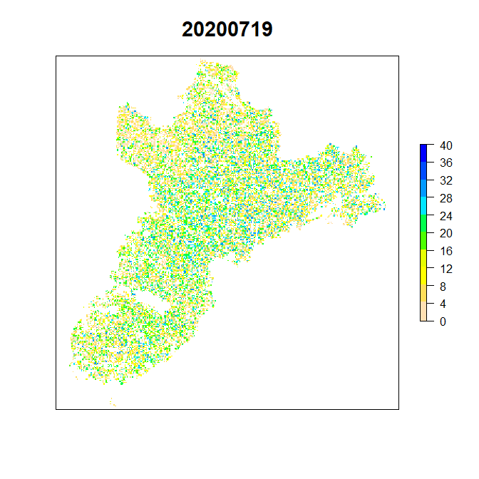

Min : 0.2

Mean :12.6

Max :28.8

Sd :8.5

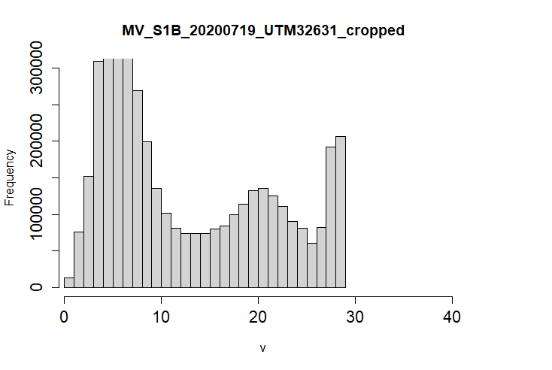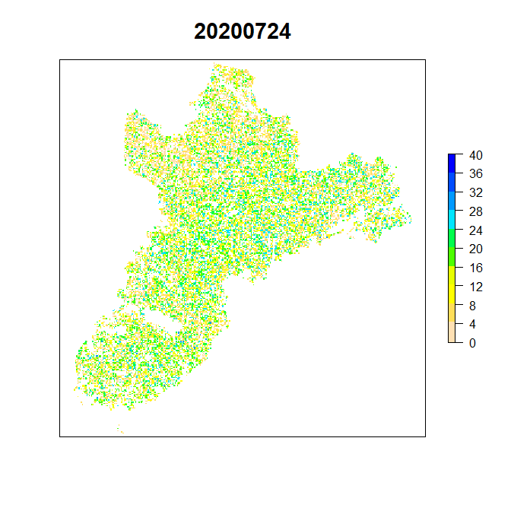

Min : 0.2

Mean :13

Max :30.6

Sd :7.4

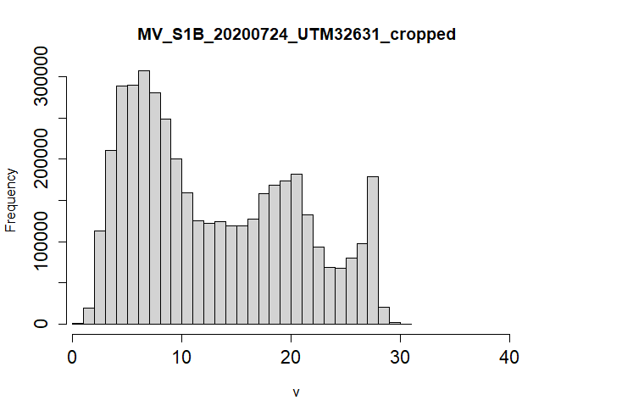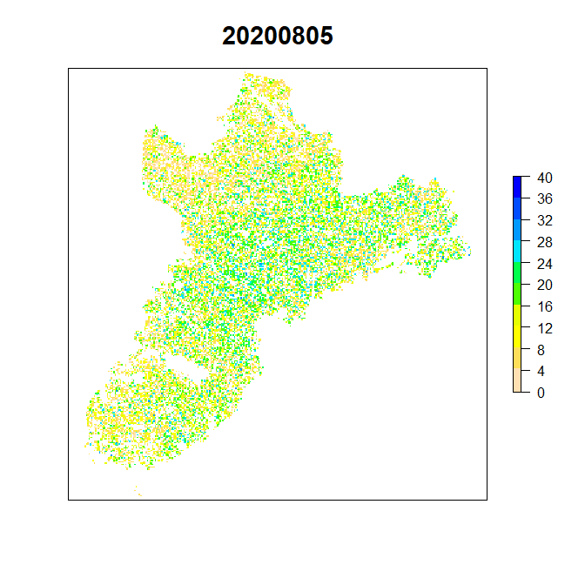

Min : 0.6

Mean :13.2

Max :30.6

Sd :7.2

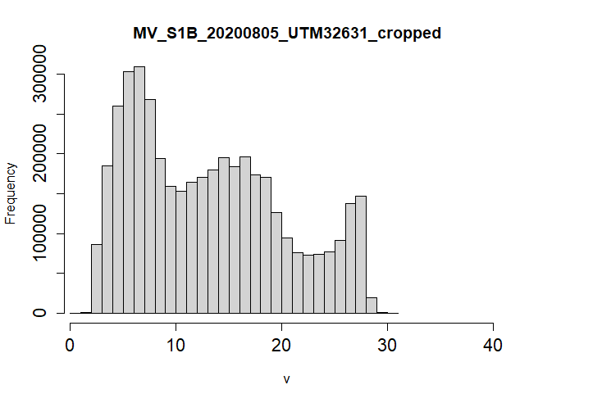

Min : 2.6

Mean :27.5

Max :31

Sd :1.4



**Figure S2**. continued

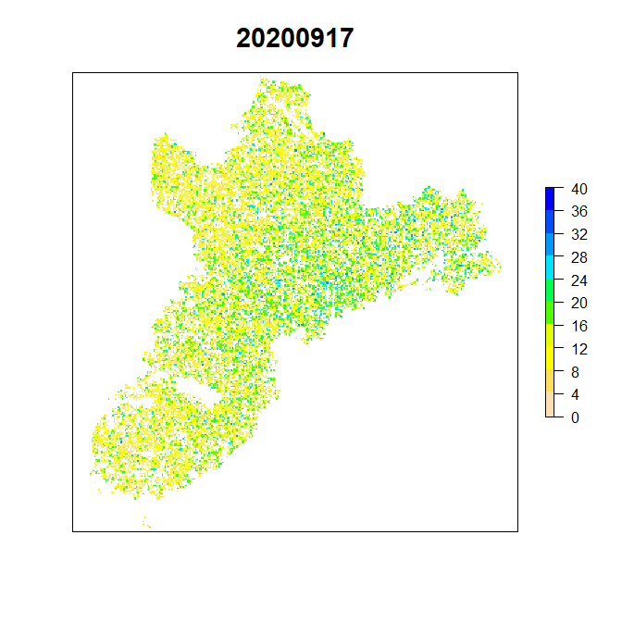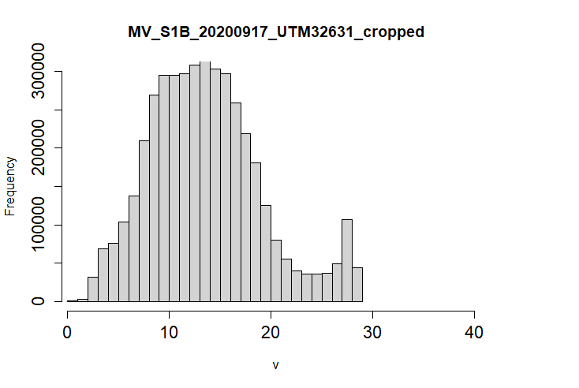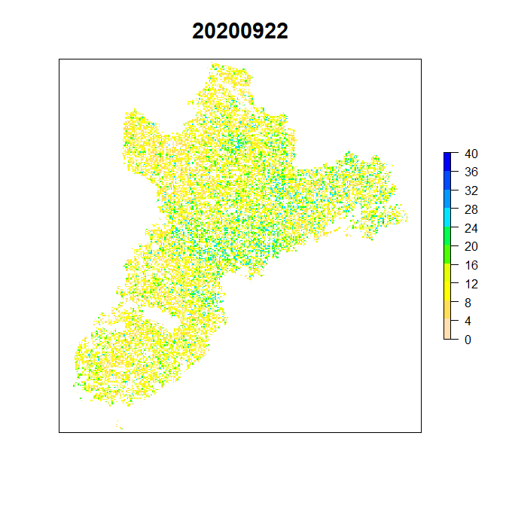

Min : 0.8

Mean :12

Max :29.6

Sd :5.6

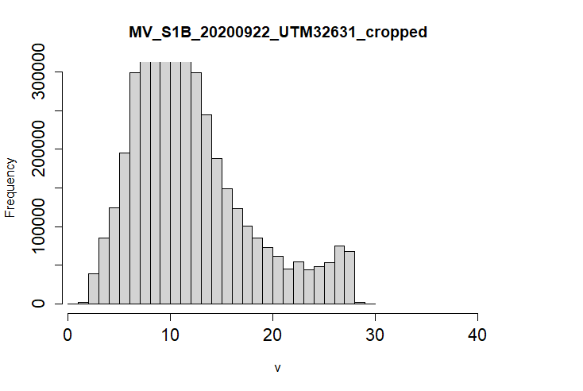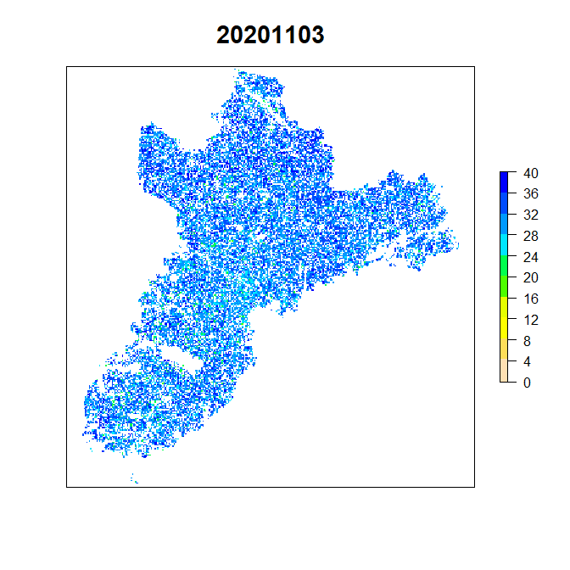

Min : 18.8

Mean :31.2

Max :38.4

Sd :3.2

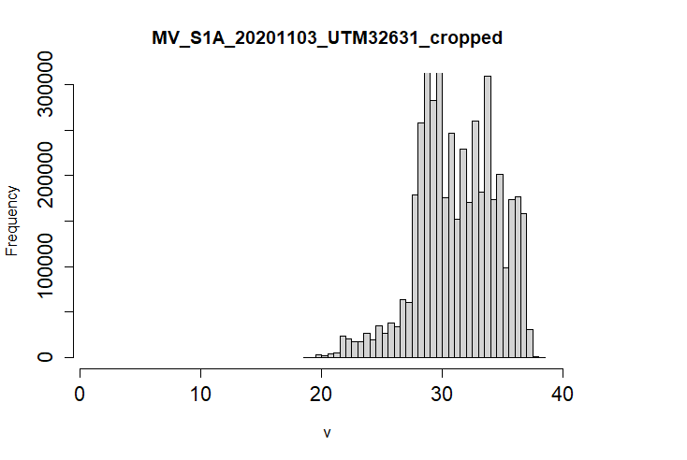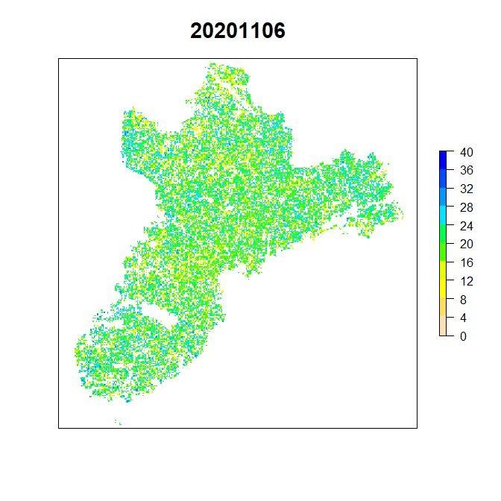

Min : 2

Mean :20

Max :31.4

Sd :4.7

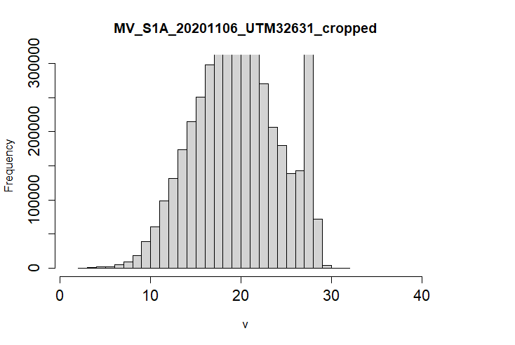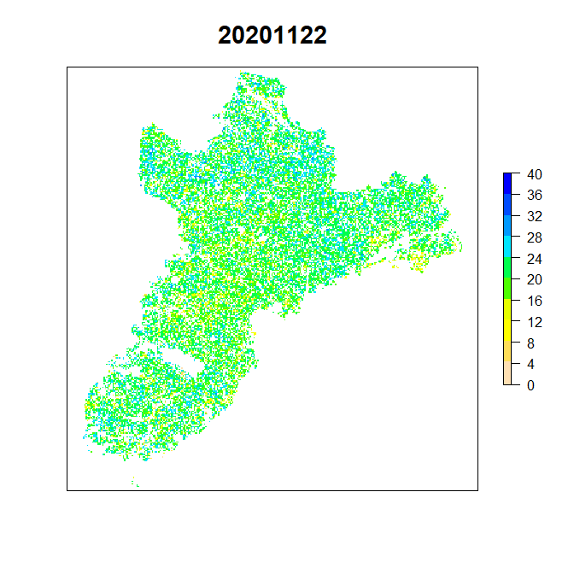

Min : 0.2

Mean :21

Max :28.6

Sd :4.1

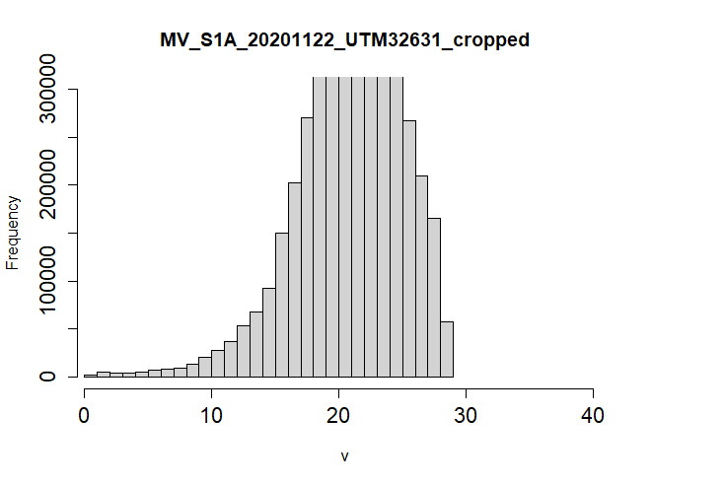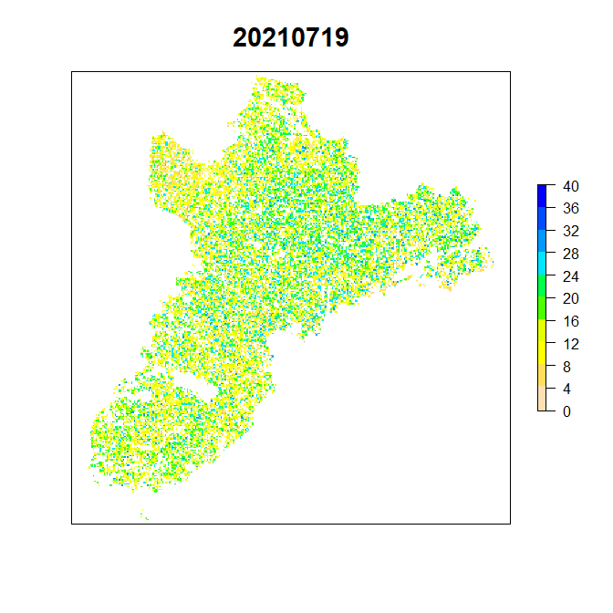

Min : 0.8

Mean :15.5

Max :31.2

Sd :6.6

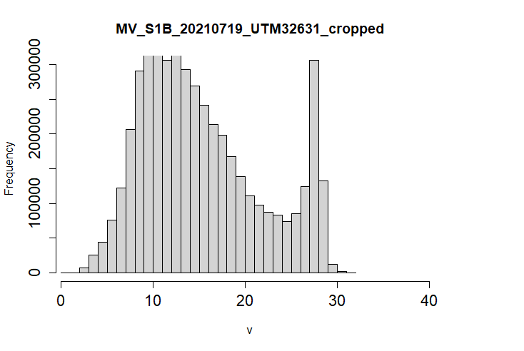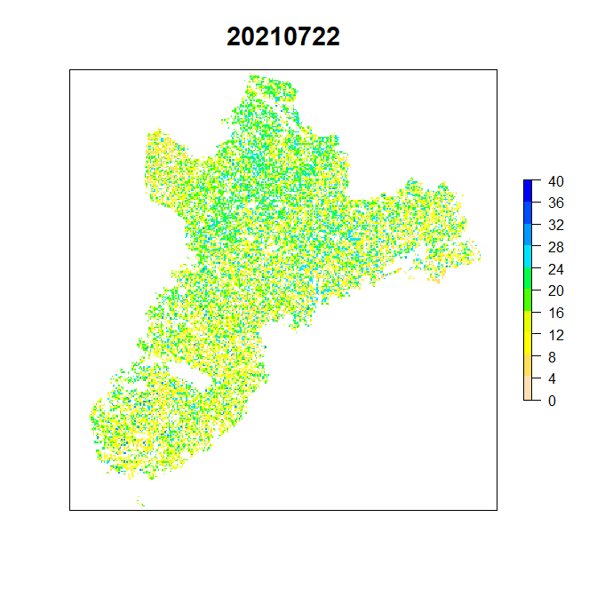

Min : 0.6

Mean :15.7

Max :31.2

Sd :6.5

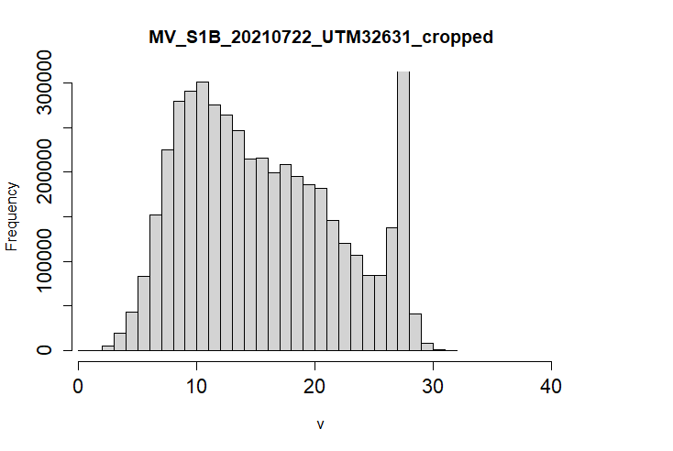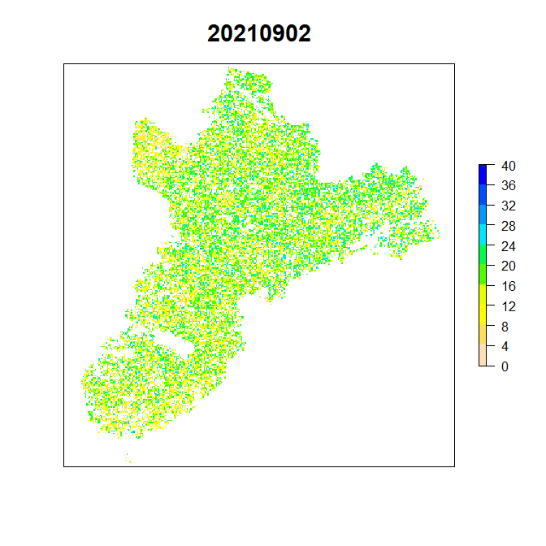

Min : 1.6

Mean :15.8

Max :29.4

Sd :5.4

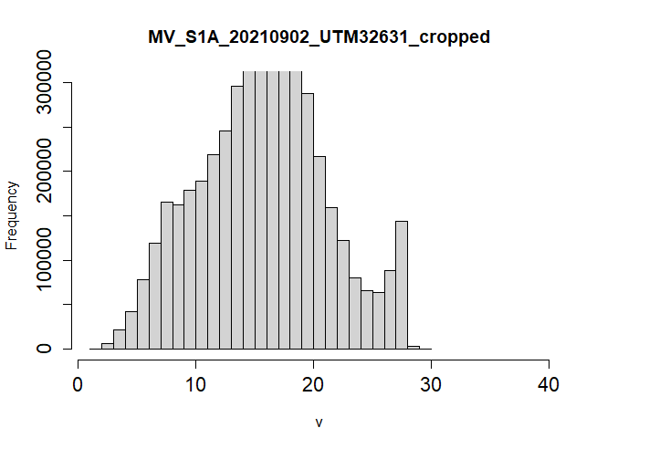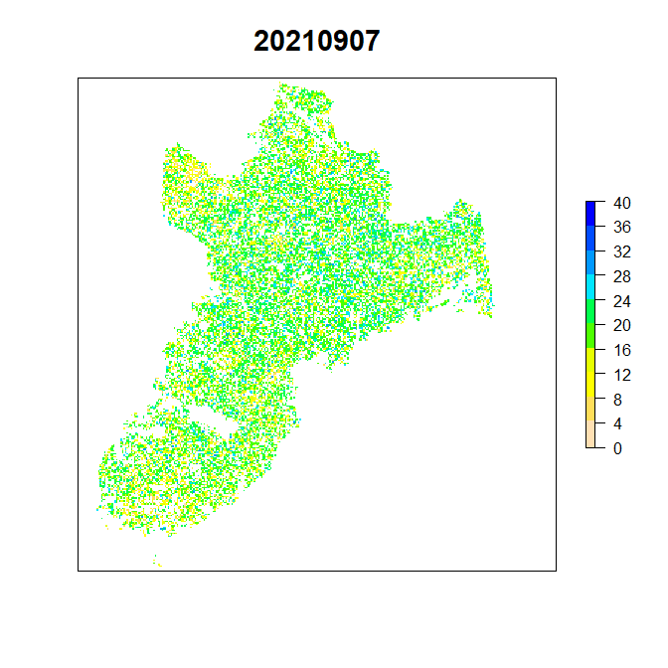

Min : 0.6

Mean :18

Max :28.6

Sd :5.4

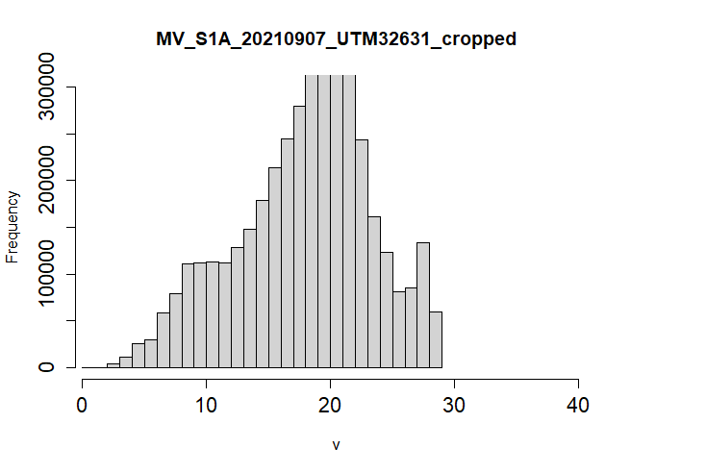

Min : 0.8

Mean :13.7

Max :28.8

Sd :5.5



**Figure S2**. continued

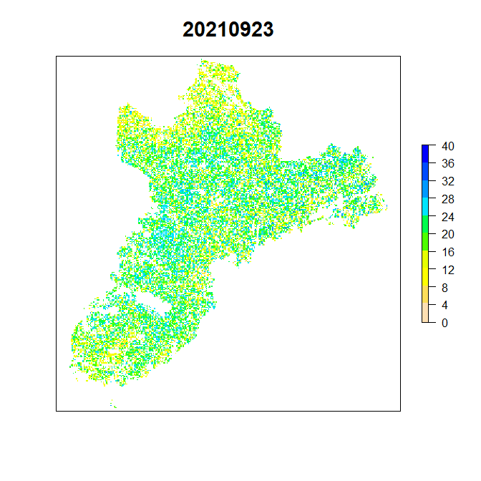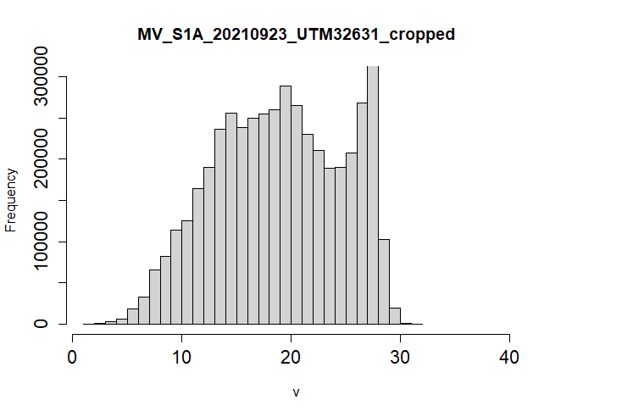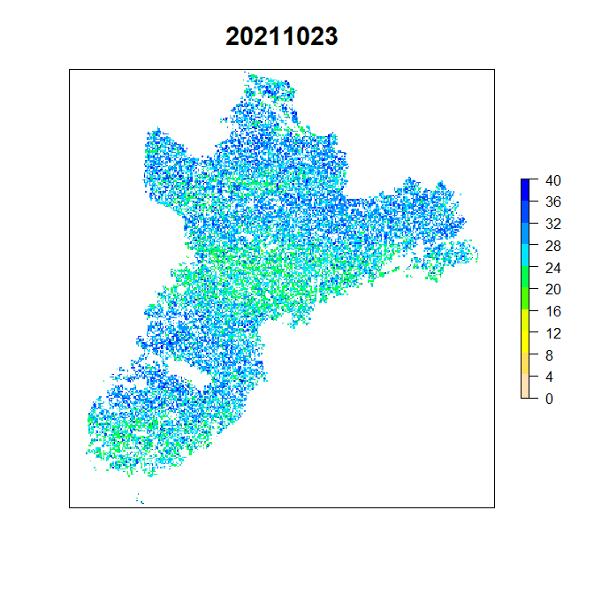

Min : 18.8

Mean :28

Max :37.8

Sd :3.8

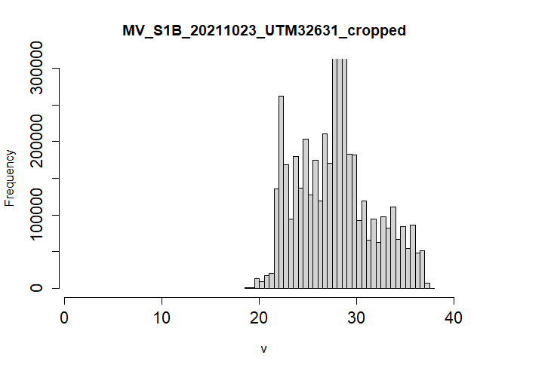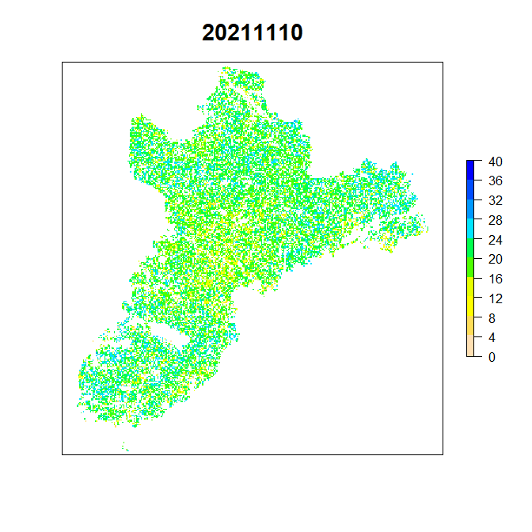

Min : 0.2

Mean :20

Max :30.8

Sd :4.4

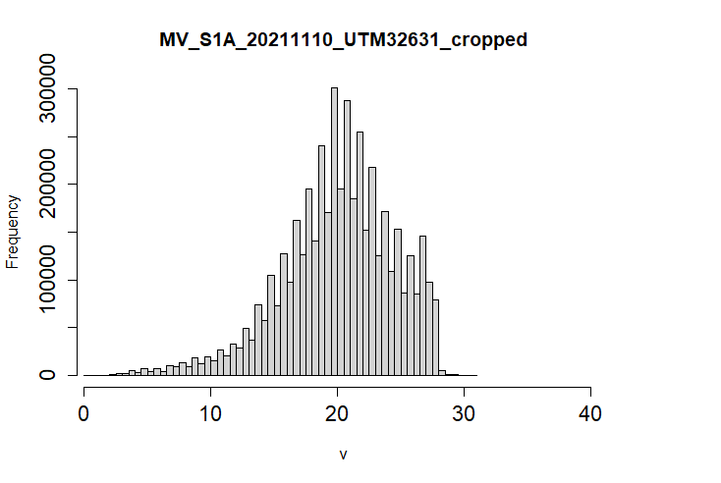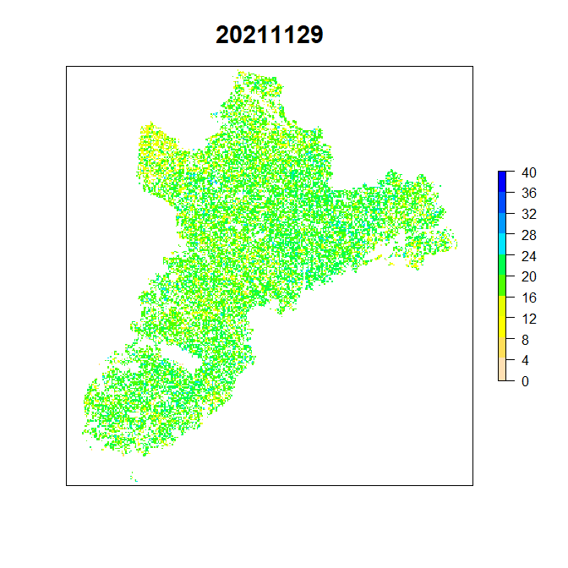

Min : 0.2

Mean :18.6

Max :28.6

Sd :3.6

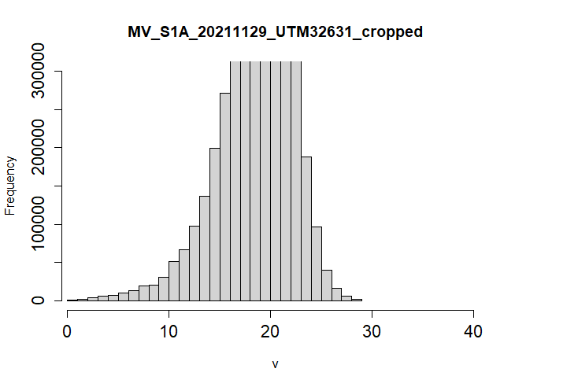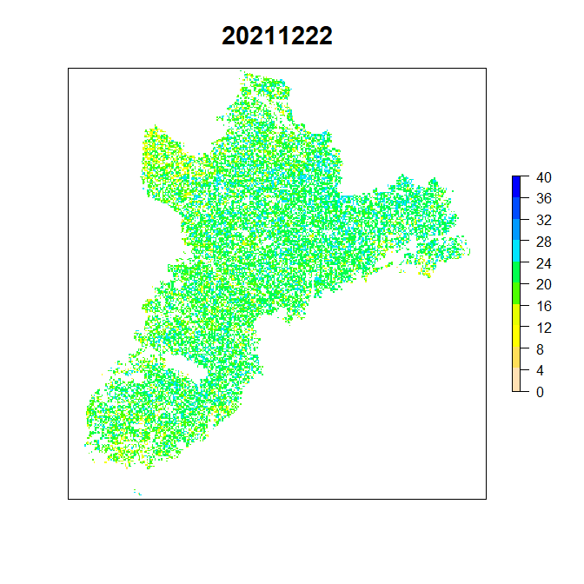

Min : 1.2

Mean :20.9

Max :28.4

Sd :3.6

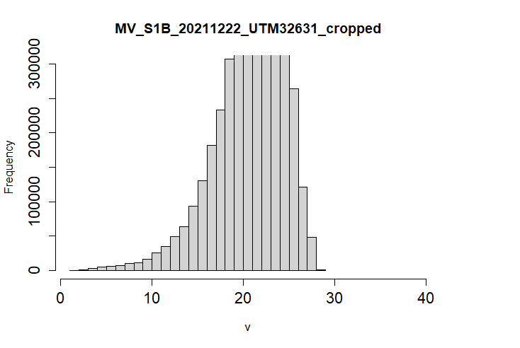

Min : 1.8

Mean :20.2

Max :31.4

Sd :5.9



**Figure S2**. continued

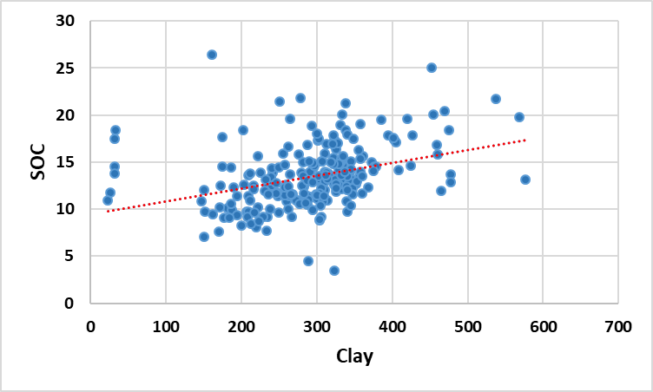

**Figure S3**. Relationship between SOC and clay from sampling locations in Beauce